BÁO CÁO TỔNG HỢP ĐỒ ÁN
XÂY DỰNG TRÒ CHƠI BI-A HAI NGƯỜI QUA MẠNG
Học phần: Lập trình mạng
Trường / Khoa / Lớp: [Bổ sung]
Giảng viên hướng dẫn: [Bổ sung]
Nhóm thực hiện: [Tên nhóm]
Lộc — [MSSV] · Minh — [MSSV]
Trung — [MSSV] · Mạnh — [MSSV]
Ngày cập nhật báo cáo: 30/10/2026 — múi giờ Việt Nam.
Phiên bản mã ứng dụng đối chiếu: 89f7926c13345bcd21fbaccaf7d8e13fe3fdb562.

Mục Lục
Phân công công việc 3
Thuật ngữ 4
Phần 1: Mở đầu 5
Phần 2: Cơ sở lý thuyết và công nghệ sử dụng 7
Phần 3: Kiến trúc và thiết kế 10
Phần 4. Quản lý kết nối và Giao thức truyền tin 13
Phần 5. Xác thực và Quản lý dữ liệu 20
Phần 6. Gameplay & Vật lý game 28
Phần 7. Giao diện & Cá nhân hóa 36
Phần 8. Triển khai 45
Phần 9. Kiểm thử 66
Phần 10. Kết luận và hướng phát triển 69
Tài liệu tham khảo và minh chứng 70

Phân công công việc
Thành viên | Phân hệ phụ trách | Use Cases | Số biểu đồ | Loại biểu đồ
Lộc | Quản lý kết nối & Giao thức truyền tin | UC-C01 → UC-C07 (7 UC) | 3 | Use Case, Sequence, Activity
Minh | Xác thực & Quản lý dữ liệu | UC-D01 → UC-D07 (7 UC) | 4 | Use Case, Activity ×2, Sequence
Trung | Gameplay & Engine Vật lý | UC-G01 → UC-G08 (8 UC) | 3 | Use Case, Activity, Sequence
Mạnh | Giao diện & Cá nhân hóa | UC-UI01 → UC-UI09 (9 UC) | 4 | Use Case, Activity, Sequence, Component
Tổng | 4 phân hệ | 31 UC | 14 | 4 Use Case, 5 Activity, 4 Sequence, 1 Component
Use case biểu diễn mục tiêu/chức năng ở ranh giới phân hệ. Với một số xử lý nền, GameRoom hoặc GameScene được dùng làm tác nhân hệ thống đối với phân hệ đang xét. Các bước kỹ thuật của engine được mô hình hóa như use case chức năng theo phạm vi bài tập; không đồng nhất mọi bước nội bộ với một thao tác riêng mà người chơi trực tiếp bấm.
Một chức năng xuyên nhiều phân hệ có các góc nhìn khác nhau: chuyển gói và điều phối phiên; xác thực/ghi dữ liệu; quyết định/mô phỏng gameplay; hiển thị và nhận thao tác. Ví dụ UC-UI08 chọn và xem skin, còn UC-D03 kiểm tra quyền và lưu skin. Hai use case liên quan nhưng không thay thế nhau.
Mỗi biểu đồ Use Case liệt kê đủ use case của phân hệ. Các Activity/Sequence đi sâu vào luồng đại diện được nêu ở chú thích; không có yêu cầu mỗi use case phải có một biểu đồ Sequence riêng. Tổng số biểu đồ trong tài liệu được giữ đúng 3/4/3/4.

Thuật ngữ
Thuật ngữ | Ý nghĩa trong báo cáo
UC | Use case, trường hợp sử dụng/chức năng trong phạm vi phân hệ
RTT | Thời gian khứ hồi đo bằng PING và phản hồi
Payload | Các trường dữ liệu theo sau mã loại packet
HUD | Heads-Up Display: khung thông tin trên màn hình chơi, gồm người chơi, lượt và trạng thái
Fixture | Dữ liệu/transport có kiểm soát phục vụ kiểm tra, không phải kết nối đầu cuối thực
Snapshot/ACK | Ảnh chụp trạng thái và xác nhận; hướng hoàn thiện, chưa có trong giao thức hiện tại
EXE app-image | Launcher và runtime/tài nguyên đi kèm do jpackage đóng gói trên Windows

Phần 1: Mở đầu

1. Lý do chọn đề tài
Trò chơi nhiều người qua mạng kết hợp các vấn đề cốt lõi của lập trình mạng: duy trì kết nối, trao đổi dữ liệu có cấu trúc, quản lý phiên, xử lý đồng thời và phản hồi trạng thái trên giao diện. Với bi-a, người chơi còn cần quan sát hướng gậy, lực đánh, chuyển động của bi và quyền đánh của từng bên. Vì vậy, đề tài vừa có nghiệp vụ tài khoản và dữ liệu, vừa có yêu cầu phối hợp trạng thái theo thời gian.
Nhóm lựa chọn xây dựng trò chơi bi-a hai người bằng Java và JavaFX, sử dụng TCP Socket để truyền dữ liệu nghiệp vụ, UDP để tìm máy chủ trong LAN và PostgreSQL để lưu dữ liệu. Sản phẩm tạo điều kiện áp dụng kiến thức môn Lập trình mạng vào một quy trình hoàn chỉnh: từ kết nối, đăng nhập và tìm đối thủ đến thi đấu, cập nhật kết quả và tương tác bạn bè.

2. Mục tiêu và sản phẩm của nhóm
Mục tiêu chức năng là cung cấp một ứng dụng có tài khoản người chơi, sảnh, ghép trận hoặc thách đấu, bàn bi-a tương tác, luyện tập solo, bạn bè, chat, bảng xếp hạng và cá nhân hóa. Mục tiêu kỹ thuật là tổ chức rõ trách nhiệm của client, server và cơ sở dữ liệu; xây dựng giao thức nhị phân dùng chung; liên kết thao tác giao diện với xử lý nghiệp vụ và phản hồi từ mạng.
Sản phẩm được trình bày trong báo cáo gồm mã nguồn client/server, schema PostgreSQL và báo cáo.

3. Yêu cầu chức năng và chất lượng
Nhóm yêu cầu | Nội dung | Thành phần liên quan
Kết nối và phiên | Kết nối TCP, khám phá LAN, trao đổi packet, RTT, ghép trận, lời mời và ngắt kết nối | Kết nối và giao thức
Tài khoản và dữ liệu | Đăng ký, đăng nhập, hồ sơ, kết quả, xếp hạng, bạn bè và tin nhắn | Xác thực và dữ liệu
Thi đấu | Khởi tạo bàn, đặt bi, ngắm/lực/xoáy, mô phỏng, luật lượt và solo | Gameplay và vật lý
Tương tác | Màn hình, form, sảnh, chat, lời mời, HUD, kết quả và tùy chọn cá nhân | Giao diện và cá nhân hóa
Tính nhất quán | Hai phía diễn giải cùng một payload; quyền lượt và chuyển trạng thái không mâu thuẫn | Giao thức và trạng thái trận
Khả năng sử dụng | Hiển thị phản hồi rõ, thao tác trên luồng JavaFX đúng quy tắc, có đường xử lý lỗi | Toàn hệ thống
Khả năng bảo trì | Mã giao thức, nghiệp vụ, dữ liệu và giao diện có trách nhiệm xác định | Toàn hệ thống

Phần 2: Cơ sở lý thuyết và công nghệ sử dụng

1. Mô hình client–server và Socket
Trong mô hình client–server, client chủ động mở kết nối và gửi yêu cầu; server lắng nghe, tạo ngữ cảnh xử lý cho kết nối và trả kết quả. Ở dự án này, ServerMain tiếp nhận socket, ClientHandler xử lý luồng dữ liệu của từng client, LobbyManager quản lý ghép trận và GameRoom quản lý một trận. Cách tổ chức này tách vòng đời kết nối khỏi vòng đời trận đấu: một người đã đăng nhập có thể ở sảnh mà chưa thuộc phòng nào.
TCP cung cấp luồng byte có thứ tự và cơ chế truyền lại ở tầng vận chuyển. Tuy nhiên, một lần ghi không tương ứng một lần đọc. Một packet nghiệp vụ có thể đến qua nhiều lần đọc hoặc nhiều packet có thể nằm liền trong bộ đệm. Do đó, phía nhận cần đọc đủ từng trường theo định dạng chung; không được dùng số byte đang sẵn có như độ dài cố định của toàn bộ thông điệp.
TCP cũng không bảo đảm hai giao diện đang ở cùng trạng thái ứng dụng. Hai lệnh đánh hợp lệ về mặt byte vẫn có thể bị áp dụng lặp nếu ứng dụng không nhận diện lệnh đã xử lý. Tương tự, truyền chính xác thông số cú đánh không tự bảo đảm hai engine kết thúc tại cùng tọa độ. Đây là lý do cần phân biệt độ tin cậy của vận chuyển với tính nhất quán của trò chơi.
UDP phù hợp cho truy vấn khám phá trong LAN vì client có thể phát thông điệp tìm kiếm mà chưa biết địa chỉ server. Dự án dùng UDP 12346 cho BILLIARDS_DISCOVER và phản hồi BILLIARDS_SERVER:12345. Đường khám phá không thay thế kết nối TCP cho tài khoản hoặc thi đấu; khi broadcast không đi qua cấu hình mạng, người chơi vẫn cần nhập IP server.

2. Giao thức nhị phân và tuần tự hóa
Giao thức nhị phân biểu diễn dữ liệu bằng các kiểu byte, boolean, int, long và double theo quy ước. Dự án đặt mã loại một byte trước payload; thứ tự trường phụ thuộc PacketType. Số nhiều byte dùng big-endian. Chuỗi gồm độ dài kiểu int rồi dữ liệu UTF-8; bộ đọc giới hạn độ dài để không cấp phát theo giá trị tùy ý
Giao thức nhị phân yêu cầu hai đầu thống nhất kiểu, thứ tự và số trường. Bản 89f7926 đã tách SETTINGS_RESPONSE thành một boolean ở client, khớp bộ ghi server. CHAT_HISTORY_RESPONSE hiện gồm friendUsername và historyData; cả client và server phải được cập nhật cùng phiên bản để đọc đúng payload.

3. Luồng xử lý và JavaFX
Server xử lý nhiều kết nối nên cần quản lý dữ liệu dùng chung như danh sách online, hàng chờ và trạng thái phòng. Đồng bộ hóa một phương thức giúp bảo vệ vùng thao tác cụ thể, nhưng không tự biến chuỗi tác vụ liên quan nhiều đối tượng hoặc nhiều câu SQL thành một giao dịch nguyên tử.
Client có luồng nhận mạng và JavaFX Application Thread. Luồng nhận phân tích packet, còn thay đổi node và các thao tác giao diện phải chuyển về luồng JavaFX, thường qua Platform.runLater. Tác vụ đọc socket không nên chạy trực tiếp trên luồng hiển thị vì có thể chặn thao tác người dùng. AnimationTimer hỗ trợ cập nhật hình theo khung hình; nó không đồng nghĩa mỗi callback cách nhau đúng một khoảng thời gian cố định.

4. Nguyên lý mô phỏng bi và làm mượt hiển thị
Mỗi bi được mô hình hóa bằng vị trí, vận tốc, trạng thái hoạt động và tham số xoáy. Engine lần lượt cập nhật chuyển động, tác động ma sát, kiểm tra va chạm bi–bi, phản xạ băng và phát hiện lỗ. Việc chia một lần update thành các bước con giúp giảm khoảng dịch chuyển giữa hai lần kiểm tra va chạm. Tuy nhiên, nó không thay thế bộ bước thời gian cố định hoặc cơ chế hiệu chỉnh trạng thái giữa hai máy.
Các hệ số ma sát và phục hồi trong dự án là tham số của mô hình trò chơi; không được xem là số liệu vật lý thực nghiệm. Hướng gậy nhận qua mạng được nội suy để giảm cảm giác giật khi các mẫu tới cách nhau. Nội suy chỉ làm mượt cách vẽ giữa các trạng thái đã nhận, không xác nhận cú đánh hoặc sửa khác biệt vị trí bi cuối lượt.

5. PostgreSQL, JDBC và bảo vệ dữ liệu
Cơ sở dữ liệu quan hệ liên kết hồ sơ, kết quả trận, bạn bè và tin nhắn bằng khóa chính/khóa ngoại. JDBC cung cấp kết nối, PreparedStatement và ResultSet để mã Java thực hiện truy vấn. PreparedStatement tách giá trị đầu vào khỏi cấu trúc câu SQL; các quy tắc nghiệp vụ như quyền thay skin hoặc quyền ghi kết quả vẫn phải được kiểm tra ở ứng dụng.
Một giao dịch dữ liệu cần bảo đảm các bước phụ thuộc nhau cùng thành công hoặc cùng bị hủy. Ví dụ ghi lịch sử và tăng EXP nên được xem xét như một đơn vị nghiệp vụ. Phần hiện trạng nêu rõ recordMatchResult chưa có transaction bao trọn các cập nhật. Index có thể hỗ trợ truy vấn phù hợp nhưng hiệu quả còn phụ thuộc điều kiện truy vấn, dữ liệu và kế hoạch thực thi; báo cáo không gán một độ phức tạp cố định cho mọi truy vấn.
Mật khẩu được băm bằng SHA-256 cùng salt ngẫu nhiên. Salt giúp các mật khẩu giống nhau không luôn có cùng giá trị lưu, nhưng băm nhanh còn hạn chế khi chống dò mật khẩu. TLS và thuật toán chuyên dụng như Argon2id hoặc bcrypt vẫn là hướng hoàn thiện, chưa được triển khai.

Phần 3: Kiến trúc và thiết kế

1. Các thành phần và đường đi dữ liệu
Thành phần | Trách nhiệm | Liên kết chính
Client JavaFX | Điều hướng, form, bàn chơi, mô phỏng và âm thanh | Gửi/nhận qua NetworkClient
NetworkClient và protocol | Kết nối, đọc/ghi payload, callback và đo RTT | TCP đến ClientHandler; UDP discovery
ServerMain và ClientHandler | Nhận kết nối, quản lý phiên và điều phối yêu cầu | AuthManager, LobbyManager, GameRoom, DatabaseManager
LobbyManager và GameRoom | Ghép cặp, quản lý phòng, quyền lượt và kết quả | Hai ClientHandler của trận
AuthManager và DatabaseManager | Xác thực, hồ sơ và lưu trữ | PostgreSQL qua JDBC
PostgreSQL | players, match_history, friendships, messages | Máy chủ ứng dụng truy cập; client không kết nối DB trực tiếp
Một thao tác đăng nhập bắt đầu từ LoginScene, được NetworkClient tuần tự hóa, ClientHandler phân phối đến phần xác thực, DatabaseManager truy vấn tài khoản và kết quả được trả lại client. Giao diện chỉ chuyển cảnh khi xử lý phản hồi phù hợp. Với cú đánh, đường đi khác: GameScene vừa gửi thông số vừa mô phỏng tại máy đánh; GameRoom chuyển thông số sang đối thủ và xử lý báo cáo cuối lượt.

2. Hợp đồng liên kết bốn phân hệ
Điểm bàn giao | Bên cung cấp → bên sử dụng | Điều cần thống nhất
Dữ liệu tài khoản | Dữ liệu hồ sơ → giao diện, qua kết nối mạng | Trạng thái thành công/thất bại và các trường hồ sơ
Tạo trận | Thông tin phòng → bàn chơi và màn hình trước trận | Đối thủ, seed, thông tin trước trận và trạng thái sẵn sàng
Ngắm và đánh | Thao tác đánh → truyền thông → mô phỏng và hiển thị ở đối thủ | Góc, lực, xoáy, tọa độ bi cái và quyền lượt
Kết quả | Kết quả trận → lưu trữ → màn hình kết quả | Người thắng/thua, EXP và thông báo kết thúc
Cá nhân hóa | Thao tác giao diện → yêu cầu mạng → xử lý dữ liệu | Avatar/skin, quyền theo level và phản hồi lưu
Bạn bè và chat | Thao tác giao diện → yêu cầu mạng → xử lý dữ liệu | Định danh đối tượng, dữ liệu hiển thị và vòng đời yêu cầu
Ma trận mô tả đường đi của dữ liệu giữa các thành phần trong hệ thống. Một lớp có thể tham gia nhiều luồng xử lý; chẳng hạn GameScene vừa trình bày HUD vừa gọi engine vật lý. Sự liên kết được xác định theo chức năng và trạng thái nghiệp vụ để các thao tác từ giao diện đến server và cơ sở dữ liệu được xử lý nhất quán.

3. Thiết kế dữ liệu và tính toàn vẹn
players là bảng trung tâm, có định danh tài khoản, email, username, mật khẩu băm, EXP, level, thắng/thua và tùy chọn avatar/gậy. match_history tham chiếu hai người thắng/thua. friendships dùng cặp user_id/friend_id làm khóa; messages có sender_id và receiver_id tham chiếu players. Những liên kết này hỗ trợ truy vấn dữ liệu theo người chơi và tránh tham chiếu tới tài khoản không tồn tại khi ràng buộc được thực thi.
Các ràng buộc hiện có chưa thay thế toàn bộ quy tắc nghiệp vụ. Cột status của friendships là varchar, không có CHECK giới hạn tập trạng thái trong schema. UNIQUE của username gốc cũng không tự tạo tính duy nhất theo LOWER(username). Nếu ứng dụng tra cứu không phân biệt hoa/thường thì cần xem xét ràng buộc tương ứng và tình huống hai yêu cầu đồng thời. Đây là điểm cần cải thiện của thiết kế lưu trữ, không phải kết quả một bài thử tải đã hoàn tất.

4. Các gói tiêu biểu và trạng thái phiên
Packet/luồng | Payload hoặc vai trò | Liên hệ
PING | long timestamp; phản hồi giữ timestamp để tính RTT | Đo độ trễ và hiển thị trên HUD
CUE_AIM | boolean và 4 double; 34 byte kể cả mã loại | Ngắm, lực tương đối và xoáy
CUE_SHOT | 6 double; 49 byte kể cả mã loại | Cú đánh của người có lượt
GAME_STATE | Chuyển thông số cú đánh sang đối thủ | Mô phỏng cục bộ của đối thủ
PHYSICS_DONE | keepTurn và isFoul | Báo kết thúc mô phỏng để đổi/giữ lượt
SETTINGS_UPDATE / RESPONSE | Yêu cầu lưu tùy chọn và trạng thái trả về | Lưu tùy chọn; parser đã thống nhất một boolean
CHAT_HISTORY_RESPONSE hiện gửi hai chuỗi theo thứ tự friendUsername, historyData. Số mã packet không đổi nhưng payload đã đổi; cần dùng client/server cùng phiên bản. Chưa có handshake thương lượng phiên bản. Comment cũ trong PacketType không thay thế bộ ghi/đọc thực tế.
Giao thức hiện có 47 mã loại. GameRoom ghi nhận sẵn sàng theo từng người chơi hợp lệ bằng readyPlayers; shotInProgress chặn cú đánh lặp và mẫu ngắm/đặt bi trong khi đang có cú đánh. Các cơ chế này bảo vệ một số chuyển tiếp, chưa tạo thành máy trạng thái bảo đảm mọi tình huống đồng bộ.

5. Triển khai và kiểm chứng
Server chưa có handshake thương lượng phiên bản, token lượt, sequence number cho cú đánh hoặc snapshot/ACK để chốt toàn bộ bàn. Client gửi mẫu ngắm theo ngưỡng thời gian và mức thay đổi; các đường gửi cưỡng bức có thể vượt quy tắc hạn tần thông thường. Do đó, không suy luận rằng mọi luồng luôn bị giới hạn cứng ở 30 mẫu/giây.
Bốn phần tiếp theo trình bày chi tiết đúng phạm vi của từng TV. Phần triển khai sau đó ghép các chức năng thành quy trình sử dụng chung; phần kiểm thử đối chiếu những gì đã chạy và những gì còn cần kiểm tra trước khi nghiệm thu.

Phần 4. Quản lý kết nối và Giao thức truyền tin

1. Phạm vi
Phân hệ kết nối và giao thức đảm nhiệm truyền dữ liệu giữa client và server, khám phá máy chủ, định dạng packet, đo độ trễ, ghép trận và quản lý vòng đời kết nối. Các lớp chính là NetworkClient, Packet, PacketType, ServerMain, ClientHandler và LobbyManager. Yêu cầu nhận được được chuyển tới phần xác thực hoặc xử lý nghiệp vụ; kết quả được gửi lại để giao diện cập nhật.
Giao thức có một byte mã loại và các trường tuần tự big-endian. Chuỗi dùng int độ dài cùng UTF-8, giới hạn đọc 65.536 byte. TCP chỉ bảo toàn luồng byte và thứ tự, nên bên nhận phải đọc chính xác payload. Client hiện ghi/flush trực tiếp; chưa có hàng đợi ghi giới hạn riêng hoặc handshake xác nhận phiên bản.
CUE_AIM mang một boolean và bốn double, tổng 34 byte cả mã gói. CUE_SHOT mang sáu double, tổng 49 byte. PING có long timestamp, gửi ngay lúc kết nối rồi mỗi hai giây. Các con số này mô tả định dạng/lịch gửi trong mã, không phải kết quả đo băng thông Internet.

2. Danh mục use case
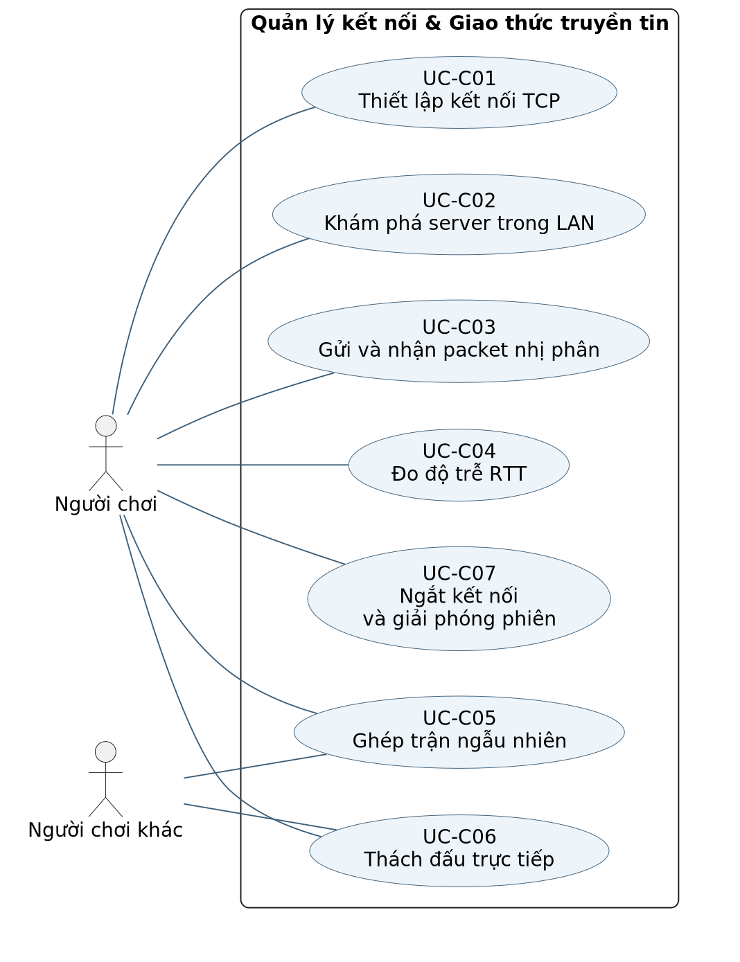
Hình 4.1 — Các use case thuộc phân hệ.
Mã | Tên use case | Tác nhân chính
UC-C01 | Thiết lập kết nối TCP | Người chơi
UC-C02 | Khám phá server trong LAN | Người chơi
UC-C03 | Gửi và nhận packet nhị phân | Người chơi thông qua chức năng ứng dụng
UC-C04 | Đo độ trễ RTT | Người chơi
UC-C05 | Ghép trận ngẫu nhiên | Người chơi và đối thủ
UC-C06 | Thách đấu trực tiếp | Người mời và người nhận
UC-C07 | Ngắt kết nối và giải phóng phiên | Người chơi, hoặc kết nối bị gián đoạn

3. Đặc tả use case
UC-C01 — Thiết lập kết nối TCP
Tác nhân: Người chơi.
Tiền điều kiện: Đã có địa chỉ/cổng server và mạng khả dụng.
Luồng chính:
- Nhập hoặc nạp địa chỉ.
- Mở socket với timeout kết nối 2,5 giây.
- Tạo stream.
- Khởi động luồng nhận và ping.
- Lưu địa chỉ.
Ngoại lệ: Không kết nối được: báo lỗi; người chơi sửa cấu hình hoặc thử lại. Chưa có handshake phiên bản.
Hậu điều kiện: Có kết nối TCP để thực hiện yêu cầu nghiệp vụ.
UC-C02 — Khám phá server trong LAN
Tác nhân: Người chơi.
Tiền điều kiện: Client và server cùng vùng mạng hỗ trợ discovery.
Luồng chính:
- Gửi BILLIARDS_DISCOVER qua UDP 12346.
- Nhận BILLIARDS_SERVER:12345.
- Sử dụng địa chỉ nhận để kết nối TCP.
Ngoại lệ: Không có phản hồi: người chơi nhập địa chỉ thủ công; discovery không bảo đảm tìm server qua Internet.
Hậu điều kiện: Xác định được địa chỉ server hoặc quay về nhập thủ công.
UC-C03 — Gửi và nhận packet nhị phân
Tác nhân: Người chơi thông qua chức năng ứng dụng.
Tiền điều kiện: Socket đang mở; hai phía dùng định dạng tương thích.
Luồng chính:
- Ghi byte PacketType và các trường.
- Flush.
- Phía nhận đọc trọn payload theo loại rồi phân phối tới handler/callback.
Ngoại lệ: Payload sai hoặc stream kết thúc có thể gây IOException. SETTINGS_RESPONSE đã thống nhất một boolean; CHAT_HISTORY_RESPONSE đổi sang hai chuỗi nên không bảo đảm tương thích với client/server của bản cũ.
Hậu điều kiện: Yêu cầu được chuyển đến đúng bộ phận khi đọc thành công.
UC-C04 — Đo độ trễ RTT
Tác nhân: Người chơi.
Tiền điều kiện: Socket đang hoạt động.
Luồng chính:
- Client gửi PING kèm long timestamp ngay khi kết nối và định kỳ hai giây.
- Server trả timestamp.
- Client tính chênh lệch để hiển thị.
Ngoại lệ: Không nhận lại ping: không có số đo mới; đây chưa phải chính sách timeout đọc 20 giây.
Hậu điều kiện: Có giá trị RTT phục vụ hiển thị, không thay đổi luật chơi.
UC-C05 — Ghép trận ngẫu nhiên
Tác nhân: Người chơi và đối thủ.
Tiền điều kiện: Đã đăng nhập; chưa có phòng.
Luồng chính:
- Gửi FIND_MATCH.
- Đưa vào queue nếu chưa có.
- Khi đủ hai người, tạo GameRoom và gửi MATCH_FOUND cho cả hai.
Ngoại lệ: CANCEL_FIND xóa khỏi queue; người đã có phòng hoặc đã nằm trong queue không được thêm lặp.
Hậu điều kiện: Ghép được phòng hai người hoặc tiếp tục chờ/hủy tìm.
UC-C06 — Thách đấu trực tiếp
Tác nhân: Người mời và người nhận.
Tiền điều kiện: Người mời đăng nhập; có tên người nhận online.
Luồng chính:
- Gửi tên người nhận.
- Server trim và tra không phân biệt hoa thường.
- Phát lời mời.
- Nhận accept.
- Xóa queue và tạo phòng khi hợp lệ.
Ngoại lệ: Tên rỗng/tự mời/offline/bận hoặc từ chối/hết hạn đều thất bại; client đếm 10 giây, server chờ 15 giây.
Hậu điều kiện: Có MATCH_FOUND hoặc thông báo không tạo trận. Phản hồi sai tên bị bỏ qua trước khi hủy timer; lời mời vẫn có thể hết hạn hoặc được trả lời hợp lệ.
UC-C07 — Ngắt kết nối và giải phóng phiên
Tác nhân: Người chơi, hoặc kết nối bị gián đoạn.
Tiền điều kiện: Có socket hoặc phiên đang hoạt động.
Luồng chính:
- Người chơi ngắt hoặc server phát hiện kết thúc stream.
- Xóa online/queue.
- Hủy timer lời mời.
- Xử lý phòng và đóng socket.
Ngoại lệ: Ngắt trong phòng: người còn lại thắng theo quy tắc hiện có; không có phục hồi ván cũ sau reconnect.
Hậu điều kiện: Phiên được dọn theo logic cleanup; không khẳng định mọi lỗi mạng được phát hiện ngay.

4. Biểu đồ của phân hệ
Sơ đồ tuần tự
Phạm vi: UC-C01, UC-C03, UC-C04.
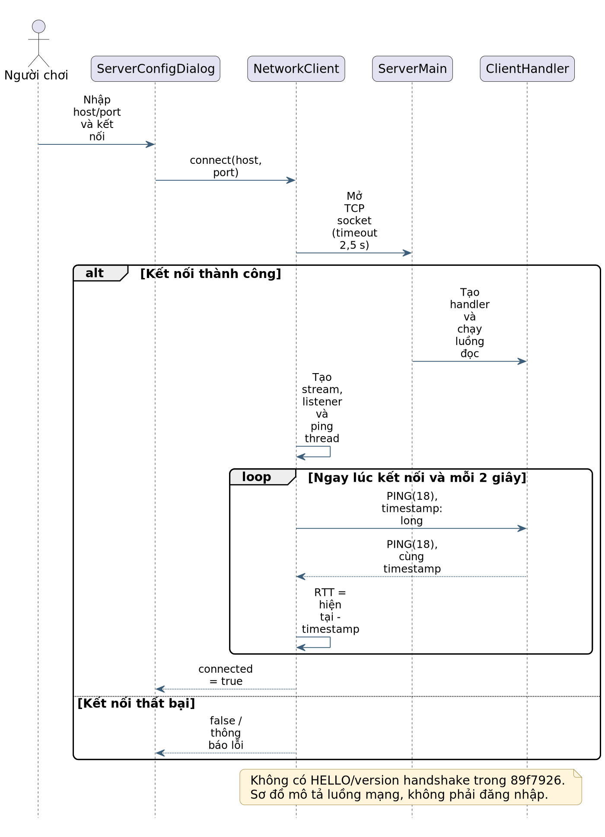
Hình 4.2 — Kết nối TCP và trao đổi PING.
Biểu đồ Activity
Phạm vi: UC-C06, UC-C07.
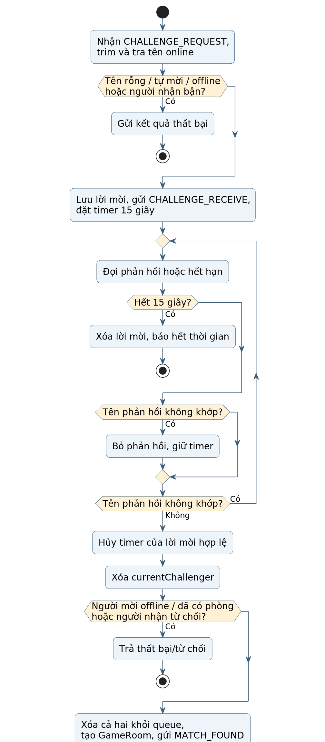
Hình 4.3 — Điều phối thách đấu trực tiếp.

Phần 5. Xác thực và Quản lý dữ liệu

1. Phạm vi
Phân hệ xác thực và dữ liệu kiểm tra tài khoản, quyền cập nhật hồ sơ và thực hiện lưu trữ qua JDBC. AuthManager băm mật khẩu SHA-256 cùng salt ngẫu nhiên 16 byte. DatabaseManager thao tác các bảng players, match_history, friendships và messages trong PostgreSQL. Kết quả xử lý được trả về client để giao diện hiển thị trạng thái phù hợp.
Email được trim và chuyển thường; đăng nhập tra theo LOWER(username) hoặc LOWER(email). RegisterScene, AuthManager và DatabaseManager đã dùng regex cho phép đuôi miền dài; server từ chối email sai định dạng. Kiểm tra cú pháp chưa xác minh quyền sở hữu email và ứng dụng chưa có TLS.
EXP thắng trận là 100; level = floor(EXP/200)+1. DatabaseManager giữ một Connection chung và recordMatchResult chưa có transaction bao trọn các câu SQL. Sơ đồ ghi kết quả ở Hình 5.3 thể hiện các cập nhật tuần tự và giới hạn khi lỗi giữa chừng.

2. Danh mục use case
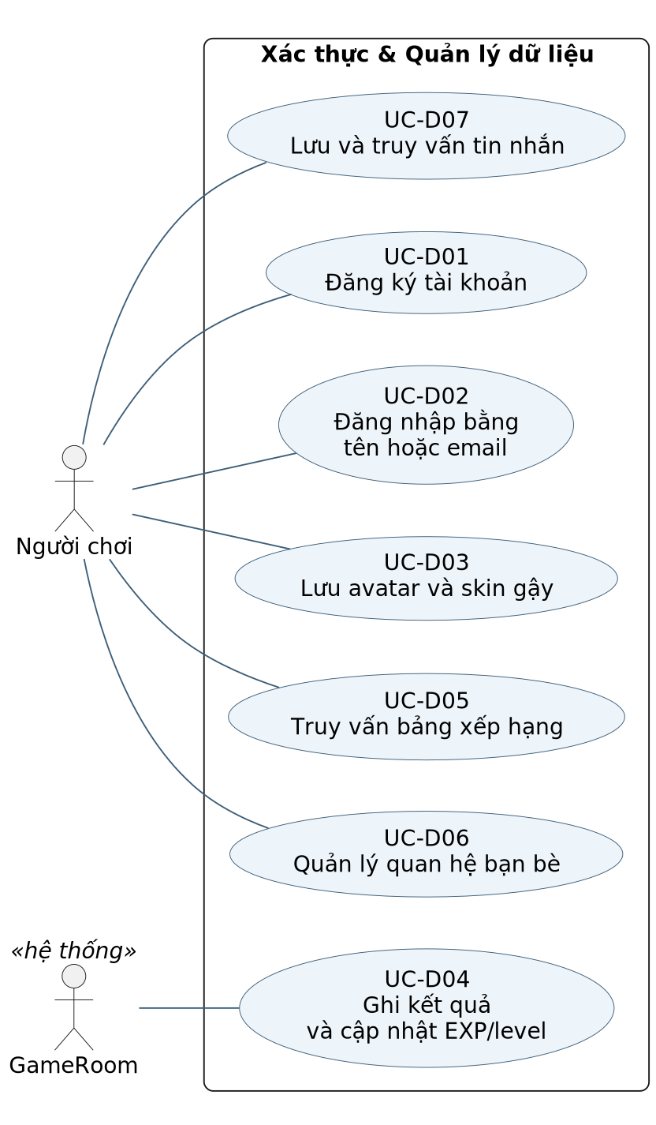
Hình 5.1 — Các use case thuộc phân hệ.
Mã | Tên use case | Tác nhân chính
UC-D01 | Đăng ký tài khoản | Người chơi mới
UC-D02 | Đăng nhập | Người chơi
UC-D03 | Lưu avatar và skin gậy | Người chơi đã đăng nhập
UC-D04 | Ghi kết quả và cập nhật EXP/level | GameRoom (tác nhân hệ thống)
UC-D05 | Truy vấn bảng xếp hạng | Người chơi
UC-D06 | Quản lý quan hệ bạn bè | Người chơi và người được mời kết bạn
UC-D07 | Lưu và truy vấn tin nhắn | Người gửi và người nhận

3. Đặc tả use case
UC-D01 — Đăng ký tài khoản
Tác nhân: Người chơi mới.
Tiền điều kiện: Kết nối server và PostgreSQL khả dụng.
Luồng chính:
- Hệ thống nhận email, username, mật khẩu.
- Kiểm tra cơ bản.
- Băm cùng salt.
- Trim/chuyển thường email.
- Kiểm tra trùng và INSERT players.
Ngoại lệ: Email sai định dạng, email/username trùng hoặc mật khẩu quá ngắn bị từ chối. Kiểm tra cú pháp ở client và server không thay thế xác minh email/OTP.
Hậu điều kiện: Tạo tài khoản với mật khẩu băm hoặc trả mã lỗi.
UC-D02 — Đăng nhập
Tác nhân: Người chơi.
Tiền điều kiện: Tài khoản đã tồn tại; server kết nối DB.
Luồng chính:
- Tra LOWER(username)
- Xác minh hash với salt.
- Tạo thông tin phiên và trả hồ sơ.
Ngoại lệ: Sai mật khẩu/không tìm thấy: trả thất bại;
Hậu điều kiện: Có tài khoản khi thành công.
UC-D03 — Lưu avatar và skin gậy
Tác nhân: Người chơi đã đăng nhập.
Tiền điều kiện: Có phiên và lựa chọn tùy chỉnh.
Luồng chính:
- Nhận avatarId, cueColor/skinId.
- Kiểm tra điều kiện cấp độ bằng CueSkinConfig.
- Cập nhật DB và thông tin phiên.
- Trả boolean.
Ngoại lệ: Không đủ cấp hoặc lỗi DB trả false. Client đã đọc SETTINGS_RESPONSE đúng một boolean; SettingsDialog vẫn cập nhật session/đóng dialog trước khi có xác nhận ghi DB hoàn chỉnh.
Hậu điều kiện: DB/phiên cập nhật khi thành công; không khẳng định UI đã xác nhận được.
UC-D04 — Ghi kết quả và cập nhật EXP/level
Tác nhân: GameRoom (tác nhân hệ thống).
Tiền điều kiện: GameRoom đã chọn người thắng/thua.
Luồng chính:
- Đặt gameFinished.
- Cộng số trận thắng và 100 EXP cho người thắng.
- Tính level=floor(EXP/200)+1.
- Cộng số trận thua cho người thua.
- INSERT match_history.
- Nạp lại hồ sơ.
Ngoại lệ: DB lỗi giữa các câu lệnh có thể để cập nhật dở dang vì chưa có transaction bao trọn.
Hậu điều kiện: Kết quả được ghi theo các câu lệnh thành công; cờ phòng hạn chế lặp trong phiên.
UC-D05 — Truy vấn bảng xếp hạng
Tác nhân: Người chơi.
Tiền điều kiện: Có dữ liệu players và kết nối DB.
Luồng chính:
- Nhận LEADERBOARD_REQUEST.
- Lấy người chơi theo exp giảm dần với giới hạn.
- Đóng gói chuỗi và trả client.
Ngoại lệ: Lỗi DB hoặc chưa có dữ liệu: xử lý kết quả trống theo mã hiện tại; chưa kiểm thử tải lớn.
Hậu điều kiện: Client nhận dữ liệu xếp hạng để dựng giao diện.
UC-D06 — Quản lý quan hệ bạn bè
Tác nhân: Người chơi và người được mời kết bạn.
Tiền điều kiện: Tài khoản hợp lệ; dữ liệu người nhận tồn tại.
Luồng chính:
- Người chơi Tìm bạn theo tên, gửi lời mời.
- Người nhận lời mời Chấp nhận/từ chối.
- Trả lại danh sách bạn mới.
- Xóa bạn bè theo yêu cầu.
Ngoại lệ: Người nhận không tồn tại hoặc quan hệ không phù hợp: trả trạng thái thất bại; status chưa có CHECK enum trong schema.
Hậu điều kiện: Bảng friendships phản ánh thao tác được chấp nhận.
UC-D07 — Lưu và truy vấn tin nhắn
Tác nhân: Người gửi và người nhận.
Tiền điều kiện: Hai tài khoản được xác định theo quy tắc hiện tại.
Luồng chính:
- Lưu tin nhắn vào bảng messages.
- Chuyển thông báo tới client.
- Truy vấn lịch sử giới hạn và trả chuỗi dữ liệu.
Ngoại lệ: Lịch sử trả kèm friendUsername và chỉ áp dụng khi trùng người đang mở hội thoại. Chưa có message ID hoặc request ID để phân biệt mọi lần tải lịch sử, đặc biệt nhiều yêu cầu cho cùng một người.
Hậu điều kiện: Tin nhắn được lưu hoặc lịch sử được trả theo khả năng DB.

4. Biểu đồ của phân hệ
Biểu đồ Activity
Phạm vi: UC-D01.
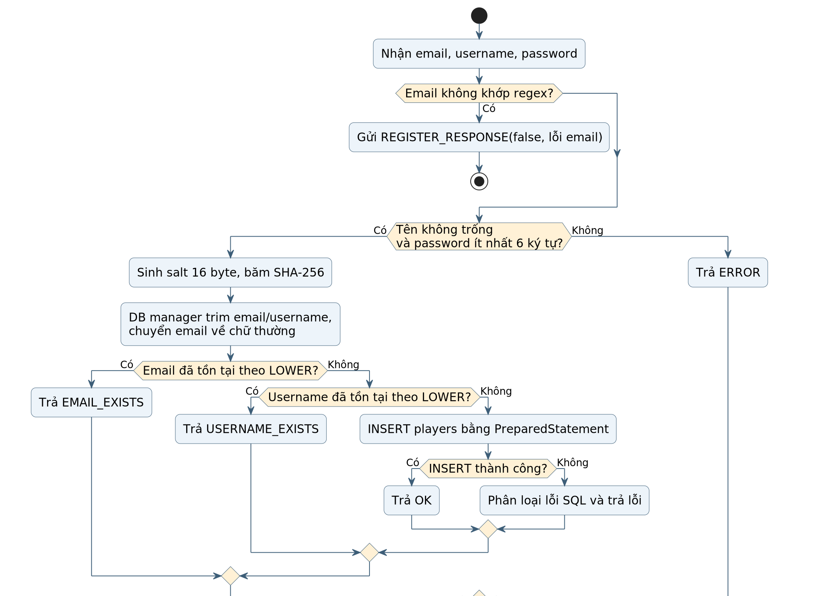
Hình 5.2 — Đăng ký và lưu tài khoản.
Biểu đồ Activity
Phạm vi: UC-D04.
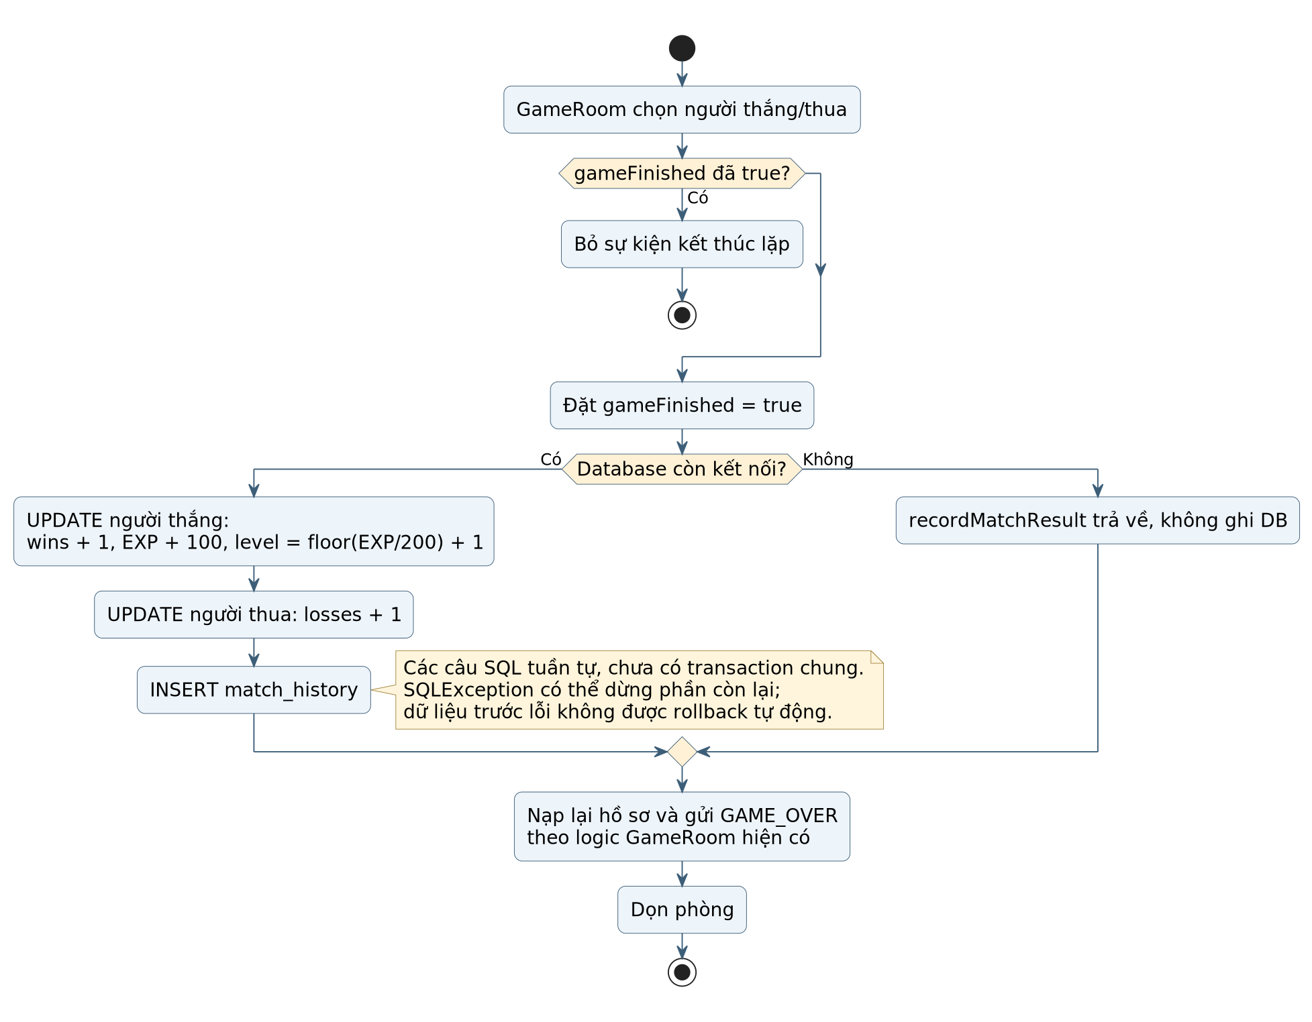
Hình 5.3 — Ghi kết quả, EXP và lịch sử.
Biểu đồ Sequence
Phạm vi: UC-D02.
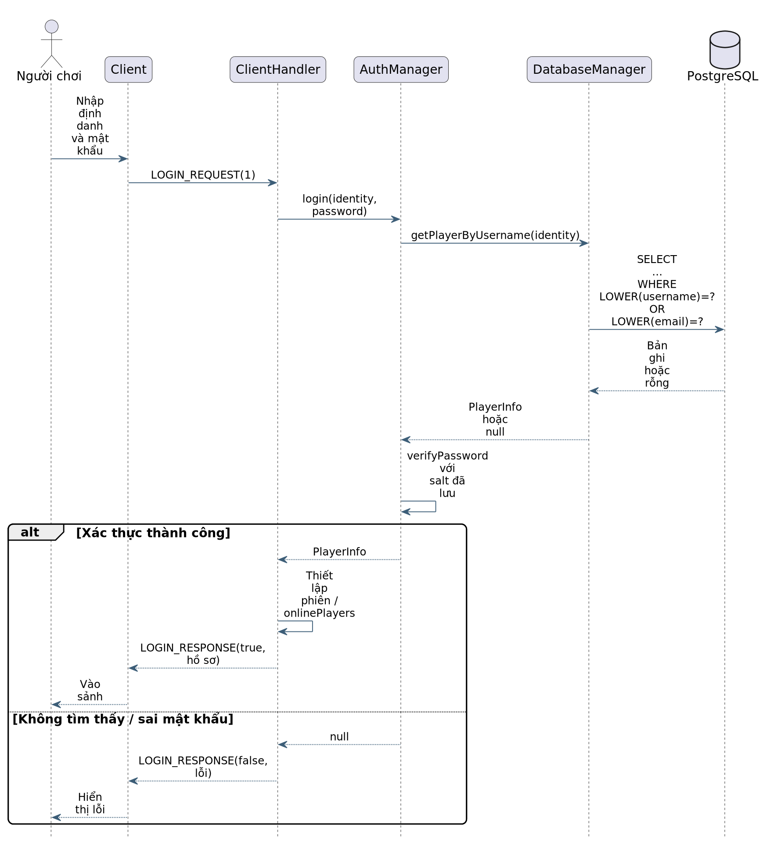
Hình 5.4 — Đăng nhập bằng username hoặc email.

Phần 6. Gameplay & Vật lý game

1. Phạm vi
Phân hệ gameplay và vật lý quản lý bàn chơi, trạng thái bi, hướng ngắm, lực, xoáy, cú đánh, va chạm và xử lý lượt. Ball biểu diễn x/y, vx/vy, spin và các trạng thái active/inPocket/isSinking. PhysicsEngine có sáu lỗ và xử lý 10 bước con trong mỗi update. Các hệ số hiện có gồm ma sát 0,985, phục hồi băng 0,78 và phục hồi bi–bi 0,96.
Bản 89f7926 chỉ phản xạ băng khi bi đang hướng vào cạnh va chạm, giảm cả hai thành phần vận tốc theo hệ số băng và tính ảnh hưởng xoáy ngang theo tốc độ. Đường ngắm mở rộng cũng xét spinX và bỏ các giao điểm quá gần/không hợp lệ. Các thay đổi này đã đối chiếu mã và biên dịch, chưa chứng minh quỹ đạo dự báo luôn khớp mô phỏng thực tế.
GameScene gọi update theo AnimationTimer khi physicsRunning. Chưa có bộ tích lũy thời gian cố định 1/60 giây trong phiên bản đang đối chiếu. Máy đánh mô phỏng ngay sau gửi CUE_SHOT; server chỉ chuyển thông số cho đối thủ. Người đánh báo PHYSICS_DONE hoặc CLAIM_WIN theo logic client; server chưa kiểm chứng va chạm bằng một mô phỏng riêng.
MatchSeed dùng xáo 14 bi mục tiêu khác bi 8 và chia hai nhóm bảy bi. Đây là luật phân nhóm của dự án; không thể mô tả là luôn chia nhóm trơn/sọc chuẩn. Cùng seed không chứng minh mọi bi sau cú đánh sẽ khớp ở mọi tốc độ khung hình.

2. Danh mục use case
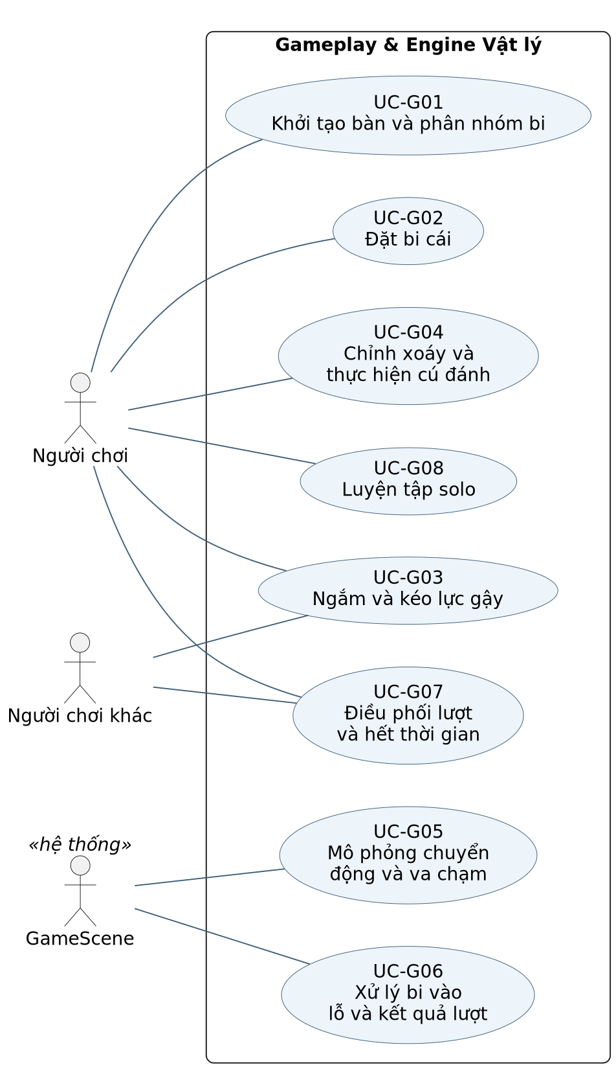
Hình 6.1 — Các use case thuộc phân hệ.

Mã | Tên use case | Tác nhân chính
UC-G01 | Khởi tạo bàn và phân nhóm bi | Hai người chơi
UC-G02 | Đặt bi cái | Người đang có lượt
UC-G03 | Ngắm và kéo lực gậy | Người đang có lượt và người quan sát
UC-G04 | Chỉnh xoáy và thực hiện cú đánh | Người đang có lượt
UC-G05 | Mô phỏng chuyển động và va chạm | GameScene (tác nhân hệ thống)
UC-G06 | Xử lý bi vào lỗ và kết quả lượt | GameScene (tác nhân hệ thống)
UC-G07 | Điều phối lượt và hết thời gian | Hai người chơi; GameRoom timer
UC-G08 | Luyện tập solo | Người chơi

3. Đặc tả use case
UC-G01 — Khởi tạo bàn và phân nhóm bi
Tác nhân: Hai người chơi.
Tiền điều kiện: Client nhận GAME_START với chỉ số người chơi và seed.
Luồng chính:
- Hệ thống tạo 16 bi.
- Xáo 14 bi mục tiêu khác bi 8 theo matchSeed.
- Chia hai nhóm bảy bi ra cho 2 người chơi.
- Thiết lập người có lượt.
Ngoại lệ: READY lặp của một người không làm tăng số người sẵn sàng; chỉ hai người hợp lệ trong phòng mới đủ điều kiện bắt đầu. Cùng seed chưa bảo đảm hai mô phỏng luôn kết thúc đồng nhất.
Hậu điều kiện: Có bàn và nhóm mục tiêu; luật phân nhóm là biến thể của dự án.
UC-G02 — Đặt bi cái
Tác nhân: Người đang có lượt.
Tiền điều kiện: Client cho phép khai cuộc hoặc ball-in-hand.
Luồng chính:
- Kéo/chọn vị trí.
- Client giới hạn vùng đặt.
- Gửi CUE_BALL_PLACED.
- Server kiểm tra người có lượt rồi chuyển tọa độ.
Ngoại lệ: Không có quyền tại UI thì không đặt; server chưa có snapshot chuẩn để đối chiếu mọi vị trí.
Hậu điều kiện: Client nhận cập nhật vị trí bi cái.
UC-G03 — Ngắm và kéo lực gậy
Tác nhân: Người đang có lượt và người quan sát.
Tiền điều kiện: Bi chưa chạy; UI cho phép ngắm.
Luồng chính:
- Tính góc theo chuột và tỷ lệ kéo.
- Gửi CUE_AIM có điều tiết.
- Đối thủ nội suy góc/lực để hiển thị.
Ngoại lệ: Sai lượt, đang có cú đánh hoặc tham số không hữu hạn thì server bỏ qua. Chưa có kiểm tra đầy đủ miền lực tương đối/xoáy và tọa độ trong mọi đường gửi.
Hậu điều kiện: Người quan sát thấy trạng thái ngắm; chưa có token/sequence.
UC-G04 — Chỉnh xoáy và thực hiện cú đánh
Tác nhân: Người đang có lượt.
Tiền điều kiện: Có hướng/lực hợp lệ ở client và bi cái hoạt động.
Luồng chính:
- Chỉnh spinX/spinY, chỉnh hướng chỉnh lực.
- Thả chuột.
- Gửi sáu double CUE_SHOT.
- Chạy vật lý tại máy đánh.
- Server chuyển GAME_STATE cho đối thủ.
Ngoại lệ: Cú kéo quá ngắn không tạo cú đánh; client và server lọc giá trị không hữu hạn. Server từ chối lực âm và cú đánh khi shotInProgress đang bật, nhưng chưa chặn mọi giá trị hữu hạn vượt giới hạn giao diện.
Hậu điều kiện: Hai phía có thông số cú đánh; không có xác nhận server trước mô phỏng máy đánh.
UC-G05 — Mô phỏng chuyển động và va chạm
Tác nhân: GameScene (tác nhân hệ thống).
Tiền điều kiện: physicsRunning và danh sách bi đã khởi tạo.
Luồng chính:
- Mỗi khung hình gọi PhysicsEngine.update.
- Thực hiện 10 bước con, di chuyển, ma sát, va chạm băng và bi–bi.
Ngoại lệ: Tốc độ khung hình khác nhau có thể thay đổi tiến độ; hiện không có tích lũy bước thời gian cố định.
Hậu điều kiện: Vị trí/vận tốc và hiệu ứng va chạm được cập nhật.
UC-G06 — Xử lý bi vào lỗ và kết quả lượt
Tác nhân: GameScene (tác nhân hệ thống).
Tiền điều kiện: Bi đang được mô phỏng hoặc vừa dừng.
Luồng chính:
- Kiểm tra sáu lỗ.
- Chạy hoạt ảnh chìm.
- Xác định active.
- Đánh giá phạm lỗi/giữ lượt và điều kiện bi 8 theo luật triển khai.
Ngoại lệ: Client có thể phát CLAIM_WIN; server chưa kiểm chứng kết luận bằng mô phỏng vật lý riêng.
Hậu điều kiện: Có trạng thái bi và thông tin gửi PHYSICS_DONE hoặc CLAIM_WIN.
UC-G07 — Điều phối lượt và hết thời gian
Tác nhân: Hai người chơi; GameRoom timer.
Tiền điều kiện: Trận đã bắt đầu và chưa kết thúc.
Luồng chính:
- Máy đánh gửi PHYSICS_DONE.
- Server giữ/đổi lượt.
- Client đếm 60 giây.
- Timer server 61,5 giây xử lý chưa đánh.
Ngoại lệ: Timer lượt bị hủy khi có cú đánh; chưa có timeout riêng chờ hoàn tất mô phỏng hoặc ACK hai client. onPhysicsDone chưa bắt buộc phải có cú đánh đang diễn ra; gửi sớm có thể chuyển lượt.
Hậu điều kiện: Có quyền lượt mới hoặc giữ lượt theo thông tin nhận.
UC-G08 — Luyện tập solo
Tác nhân: Người chơi.
Tiền điều kiện: Mở chế độ luyện tập từ sảnh.
Luồng chính:
- Tạo GameScene isPractice.
- Đặt/ngắm/đánh và mô phỏng cục bộ.
- Hướng tới dọn bàn.
- Không tạo đối thủ mạng.
Ngoại lệ: Chưa nghiệm thu mọi trường hợp dọn hết bàn; bố cục đối thủ bị ẩn và unmanaged.
Hậu điều kiện: Người chơi luyện tập trong phiên cục bộ.

4. Biểu đồ của phân hệ
Biểu đồ Activity
Phạm vi: UC-G02, UC-G03, UC-G04, UC-G05, UC-G06, UC-G07.
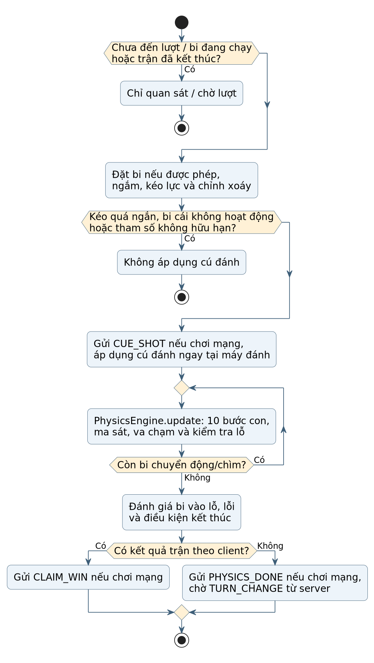
Hình 6.2 — Một cú đánh và xử lý cuối lượt.
Biểu đồ Sequence
Phạm vi: UC-G03, UC-G04, UC-G07.
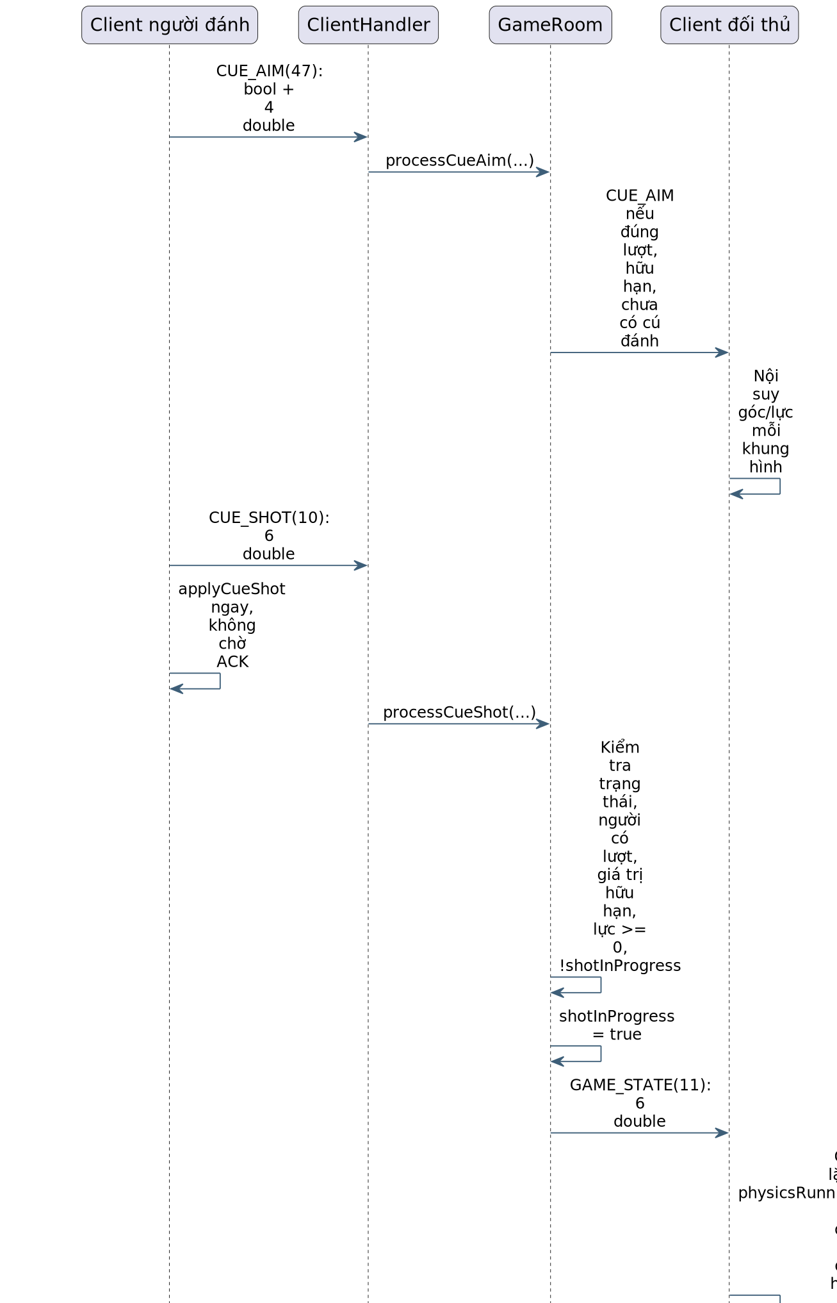
Hình 6.3 — Truyền cú đánh và đổi lượt hiện tại.

Phần 7. Giao diện & Cá nhân hóa

1. Phạm vi
Phân hệ giao diện và cá nhân hóa tiếp nhận thao tác, điều hướng màn hình, trình bày trạng thái và áp dụng tùy chọn người chơi. Các lớp tiêu biểu gồm SceneManager, LoginScene, RegisterScene, LobbyScene, PreGameScene, GameScene, ResultScene, LeaderboardScene, SettingsDialog, AvatarManager, CueSkinManager và SoundManager. Giao diện sử dụng phản hồi nghiệp vụ từ server; việc xác thực và lưu dữ liệu vẫn được xử lý tại các thành phần tương ứng.
Lời mời thách đấu dùng popup có owner, modality và alwaysOnTop; thao tác Timeline được đưa về FX Application Thread. Kết quả lời mời dùng toast thay cho Alert chặn màn hình. Solo ẩn vsBadge, oppBox và oppBallsBox, đồng thời loại chúng khỏi bố cục bằng managed=false.
Cá nhân hóa có hai đường xử lý: avatar/skin gửi SETTINGS_UPDATE tới server; âm thanh BGM/SFX/mute áp dụng cục bộ và lưu Preferences. VFX của gậy được điều khiển bằng cờ cục bộ. Không mô tả âm thanh hoặc VFX như packet gameplay mới nếu mã không gửi chúng.

2. Danh mục use case
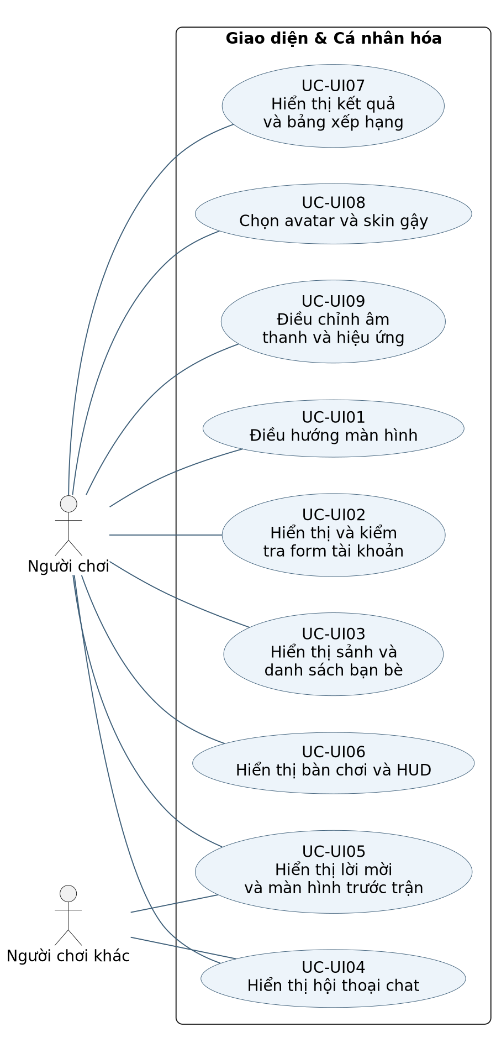
Hình 7.1 — Các use case thuộc phân hệ.

Mã | Tên use case | Tác nhân chính
UC-UI01 | Điều hướng màn hình | Người chơi
UC-UI02 | Hiển thị và kiểm tra form tài khoản | Người chơi
UC-UI03 | Hiển thị sảnh và danh sách bạn bè | Người chơi
UC-UI04 | Hiển thị hội thoại chat | Người chơi
UC-UI05 | Hiển thị lời mời và màn hình trước trận | Người nhận lời mời hoặc người vừa ghép trận
UC-UI06 | Hiển thị bàn chơi và HUD | Người chơi
UC-UI07 | Hiển thị kết quả và bảng xếp hạng | Người chơi
UC-UI08 | Chọn avatar và skin gậy | Người chơi
UC-UI09 | Điều chỉnh âm thanh và hiệu ứng | Người chơi

3. Đặc tả use case
UC-UI01 — Điều hướng màn hình
Tác nhân: Người chơi.
Tiền điều kiện: Ứng dụng JavaFX đã khởi tạo.
Luồng chính:
- SceneManager đổi Scene theo đăng nhập, sảnh, tìm trận, trước trận, game và kết quả.
Ngoại lệ: Callback đến muộn hoặc thay Scene cần quản lý vòng đời;
Hậu điều kiện: Người dùng ở màn hình phù hợp với thao tác/sự kiện.
UC-UI02 — Hiển thị và kiểm tra form tài khoản
Tác nhân: Người chơi.
Tiền điều kiện: Đang ở LoginScene hoặc RegisterScene.
Luồng chính:
- Nhập thông tin và nhấn xác nhận.
- Kiểm tra đủ dữ liệu, email, tên, mật khẩu xác nhận.
- Hiển thị lỗi hoặc gọi NetworkClient.
Ngoại lệ: Regex hiện cho phép đuôi miền dài hơn 7 chữ cái. Client và server đều kiểm tra cú pháp email; kiểm tra này chưa xác minh quyền sở hữu địa chỉ.
Hậu điều kiện: Có thông báo hoặc yêu cầu đăng nhập/đăng ký được gửi.
UC-UI03 — Hiển thị sảnh và danh sách bạn bè
Tác nhân: Người chơi.
Tiền điều kiện: Đã đăng nhập và mở LobbyScene.
Luồng chính:
- Hiển thị hồ sơ.
- Hiển thị danh sách bạn bè.
- Không dựng lại dữ liệu giống.
- Mở menu Nhắn tin/Thách đấu/Xóa bạn.
Ngoại lệ: Khi menu mở, dữ liệu mới được hoãn; nếu chuỗi cập nhật là A→B→A thì dữ liệu chờ B được xóa, nên đóng menu vẫn giữ A mới nhất. Kiểm tra này đã xác nhận bằng fixture JavaFX.
Hậu điều kiện: Sảnh/menu hiển thị dữ liệu mới nhất trong các trường hợp refresh đã kiểm tra; chưa nghiệm thu mọi tình huống đồng thời.
UC-UI04 — Hiển thị hội thoại chat
Tác nhân: Người chơi.
Tiền điều kiện: Chọn một người để xem chat.
Luồng chính:
- Mở panel, yêu cầu lịch sử.
- Hiển thị tin tự gửi và nhận.
- Cuộn xuống.
- Đối chiếu dòng khi lịch sử tới.
Ngoại lệ: Hai tin cố ý giống nhau trong cùng phút được giữ thành hai dòng. Lịch sử khác friendUsername bị bỏ qua; vẫn chưa có ID yêu cầu/tin nhắn để xử lý hoàn toàn phản hồi lặp hoặc muộn cho cùng hội thoại.
Hậu điều kiện: Có hội thoại hiển thị, chưa bảo đảm nhận diện mọi tin bằng ID.
UC-UI05 — Hiển thị lời mời và màn hình trước trận
Tác nhân: Người nhận lời mời hoặc người vừa ghép trận.
Tiền điều kiện: Có CHALLENGE_RECEIVE hoặc MATCH_FOUND.
Luồng chính:
- Hiện popup nổi và đếm 10 giây.
- Gửi lựa chọn.
- Dùng toast cho kết quả.
- Khi MATCH_FOUND thì dừng refresh và chuyển PreGameScene.
Ngoại lệ: Đếm hết tự từ chối; callback UI được chuyển về FX thread; server còn thời hạn riêng 15 giây.
Hậu điều kiện: Popup đóng hoặc chuyển màn hình trước trận.
UC-UI06 — Hiển thị bàn chơi và HUD
Tác nhân: Người chơi.
Tiền điều kiện: Có GameScene đối kháng hoặc luyện tập.
Luồng chính:
- Vẽ bàn/bi/gậy, lượt, lực, xoáy, thời gian và ping/FPS.
- Solo ẩn thông tin đối thủ và bỏ khung trống.
Ngoại lệ: Số FPS/ping trên dữ liệu giả lập không phải benchmark; không tự quyết định luật từ thông tin hiển thị.
Hậu điều kiện: Khung hình thể hiện trạng thái hiện có của client.
UC-UI07 — Hiển thị kết quả và bảng xếp hạng
Tác nhân: Người chơi.
Tiền điều kiện: Có phản hồi GAME_OVER hoặc dữ liệu leaderboard.
Luồng chính:
- Dựng kết quả thắng/thua/EXP.
- Hiển thị các dòng xếp hạng do server trả.
- Cho quay về màn hình tiếp theo.
Ngoại lệ: Bảng trống được hiển thị khi chưa có dữ liệu. Đã mở và chụp bảng xếp hạng với dữ liệu giả lập trong đợt đối chiếu; chưa nghiệm thu luồng cập nhật xếp hạng từ kết quả của một ván đầy đủ.
Hậu điều kiện: Người dùng xem kết quả/xếp hạng từ dữ liệu server.
ResultScene hiện hiển thị kết quả, EXP và nút về sảnh; khung thông báo mở khóa skin sau trận đã được bỏ. Quyền dùng skin theo level vẫn được server kiểm tra khi cập nhật tùy chọn. Hai nhánh thắng/thua được minh họa ở Hình 8.19–8.20.
UC-UI08 — Chọn avatar và skin gậy
Tác nhân: Người chơi.
Tiền điều kiện: Mở SettingsDialog và có hồ sơ hiện tại.
Luồng chính:
- Chọn avatar/skin.
- Xem preview và yêu cầu cấp độ.
- Lưu bằng SETTINGS_UPDATE.
- Gửi yêu cầu để server kiểm tra quyền và lưu dữ liệu.
Ngoại lệ: Skin khóa bị hạn chế và server kiểm tra lại cấp. Parser SETTINGS_RESPONSE đã sửa; việc lưu và đọc lại mọi tùy chọn qua lần đăng nhập sau vẫn cần nghiệm thu riêng.
Hậu điều kiện: Lựa chọn được gửi; trạng thái lưu thành công cần phản hồi đúng.
UC-UI09 — Điều chỉnh âm thanh và hiệu ứng
Tác nhân: Người chơi.
Tiền điều kiện: Đang mở tab âm thanh/cài đặt.
Luồng chính:
- Đổi BGM/SFX/mute.
- Thử âm thanh.
- Bật/tắt VFX gậy.
- SoundManager áp dụng và lưu các tùy chọn âm thanh vào Preferences.
Ngoại lệ: Thiếu tài nguyên hoặc thiết bị âm thanh ảnh hưởng kết quả; VFX là cờ cục bộ, không khẳng định được lưu như âm thanh.
Hậu điều kiện: Âm thanh/hiệu ứng thay đổi cục bộ, không tạo packet gameplay.

4. Biểu đồ của phân hệ
Biểu đồ Activity
Phạm vi: UC-UI08, UC-UI09.
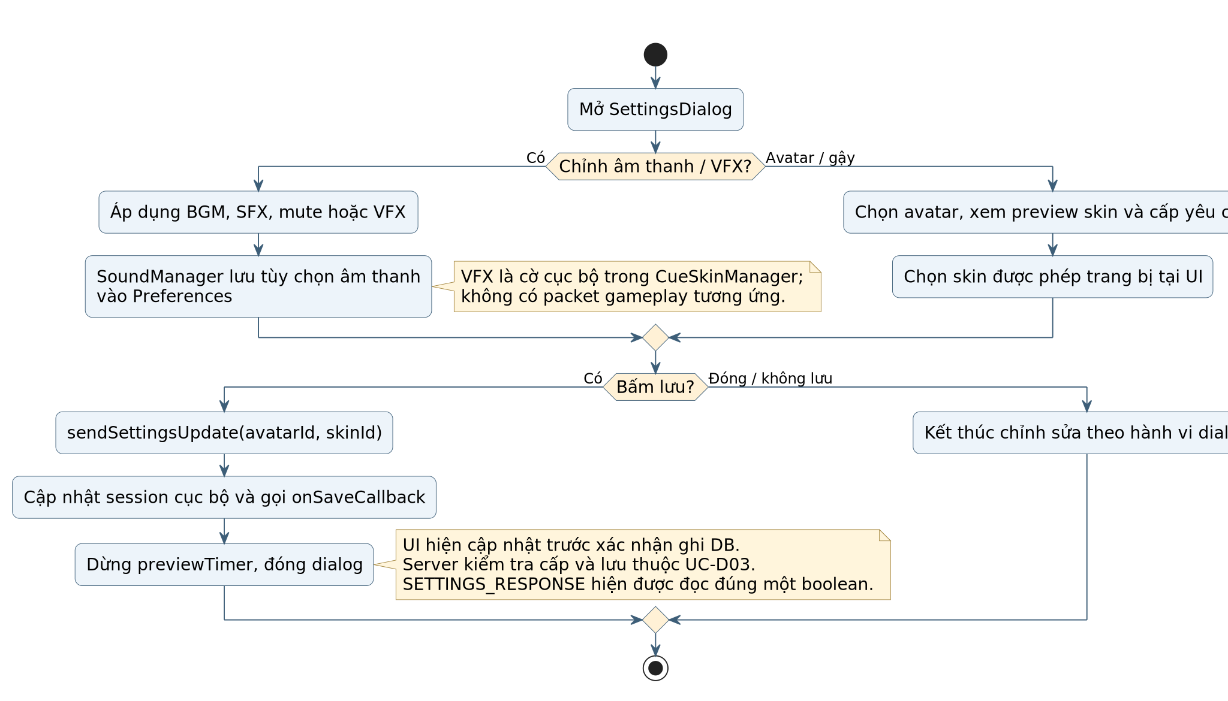
Hình 7.2 — Cá nhân hóa avatar, gậy và âm thanh.
Biểu đồ Sequence
Phạm vi: UC-UI01, UC-UI03, UC-UI05.
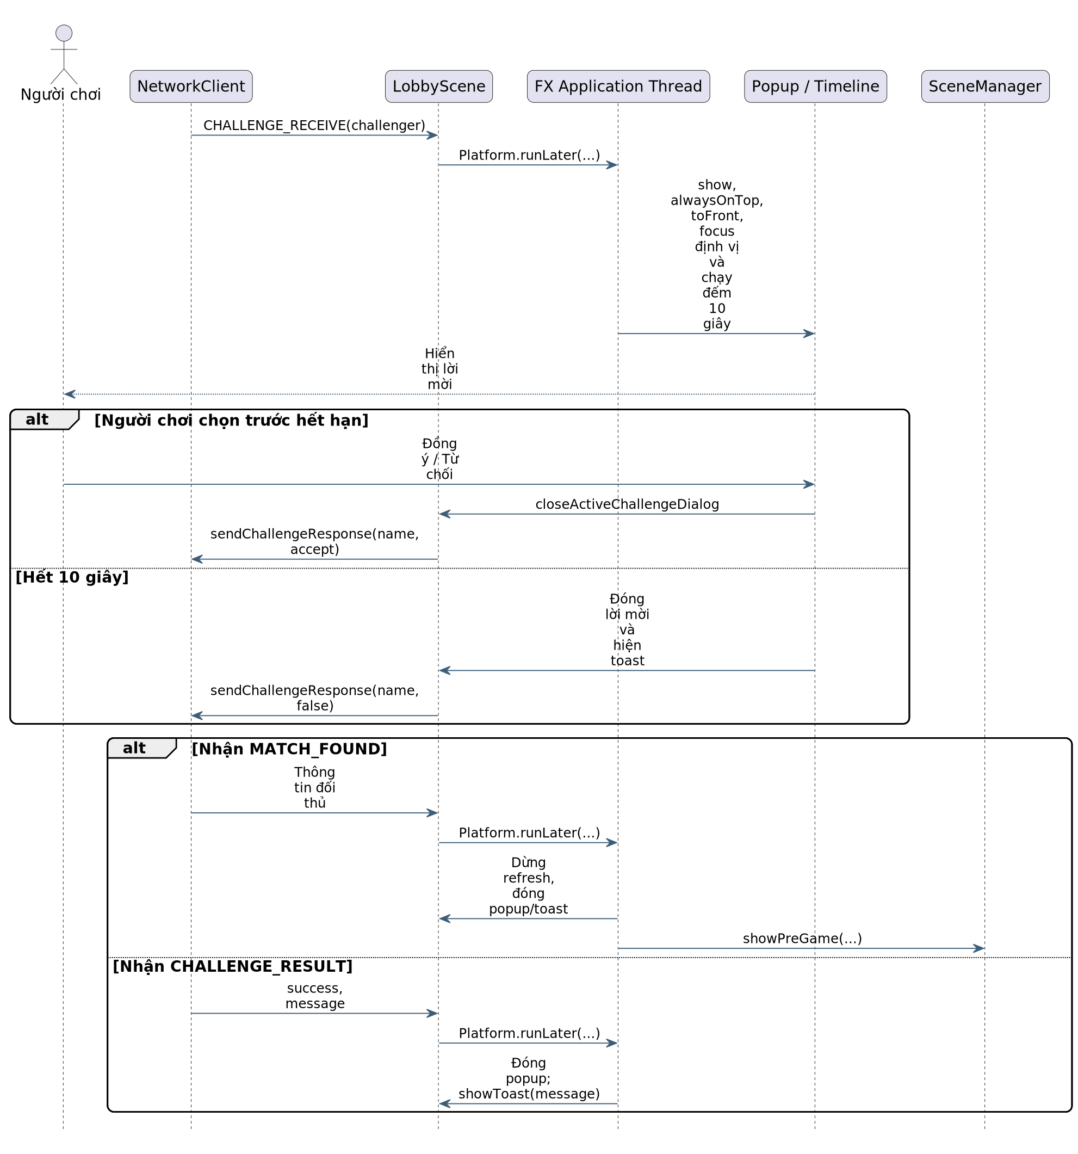
Hình 7.3 — Popup thách đấu, toast và chuyển cảnh.
Biểu đồ Component
Phạm vi: UC-UI01, UC-UI02, UC-UI03, UC-UI04, UC-UI05, UC-UI06, UC-UI07, UC-UI08, UC-UI09.
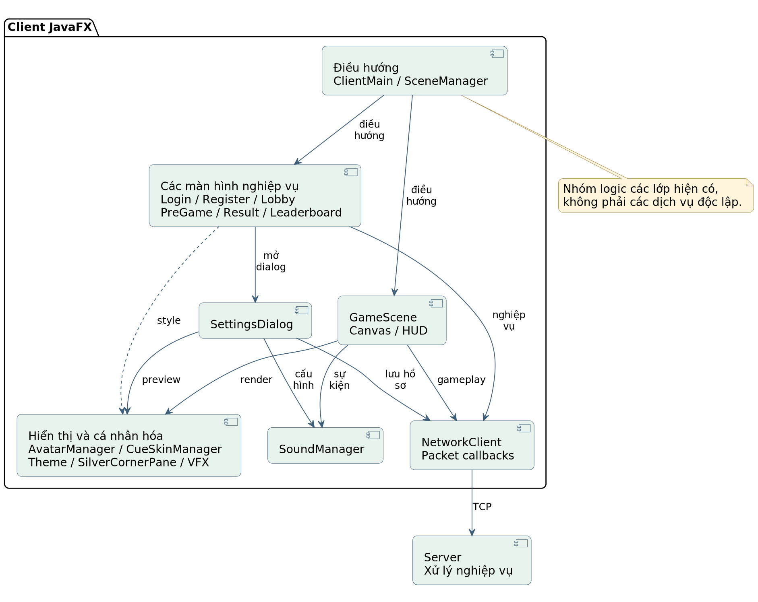
Hình 7.4 — Thành phần giao diện và cá nhân hóa.

Phần 8. Triển khai

1. Môi trường
Hạng mục | Cấu hình được mã/script sử dụng | Ghi chú triển khai
Java | Các script Windows trỏ JDK 17 | Máy build cần javac, jar và jpackage khi đóng gói EXE
JavaFX | SDK Windows x64 17.0.13 theo đường dẫn script | Đặt tại client/lib/javafx-sdk-17.0.13; có cả JAR và DLL
PostgreSQL | Database billiards_db, JDBC ở localhost:5432 theo mã mặc định | Tạo schema trước khi dùng tài khoản và dữ liệu
JDBC driver | server/lib/postgresql-42.7.3.jar | Phải có trong classpath của server
Mạng ứng dụng | TCP 12345; UDP discovery 12346 | Hai client phải truy cập được địa chỉ server
Đóng gói một EXE | jpackage, tar.exe và csc.exe theo script | Tạo trên Windows; chưa được nghiệm thu trong môi trường báo cáo
Thư mục client chứa giao diện, engine, protocol, assets và script build; server chứa phần kết nối, nghiệp vụ, dữ liệu và protocol; database chứa schema; reports chứa tài liệu và minh chứng. Các thư mục out/dist, SDK lớn và file EXE bị loại khỏi Git theo .gitignore hiện tại. Vì vậy, tải mã nguồn ZIP từ GitHub không đồng nghĩa đã tải được một bản EXE mới.

2. Giao diện
Các hình sau bao quát toàn bộ các lớp màn hình và hộp thoại của client: đăng nhập, đăng ký, sảnh, tìm trận, chuẩn bị, chơi/luyện tập, kết quả, bảng xếp hạng và ba hộp thoại cấu hình/kết bạn/cài đặt. Các trạng thái popup, toast, lỗi nhập liệu và ba tab cài đặt được minh họa riêng.
Nguồn: chạy trực tiếp các lớp JavaFX từ mã 89f7926 trên Linux/Xvfb ngày 30/10/2026; tên tài khoản và dữ liệu mạng được giả lập để chụp. Ảnh phản ánh giao diện của bản đối chiếu, không thay cho nghiệm thu EXE Windows hoặc một ván hoàn chỉnh giữa hai máy. Chỉ giữ tên chức năng có sẵn của ứng dụng; không thêm nhãn thành viên lên ảnh.

2.1. Đăng nhập
Màn hình mở đầu nhận tên đăng nhập hoặc email và mật khẩu. Người dùng có thể chuyển sang đăng ký hoặc mở cấu hình kết nối trước khi vào sảnh.
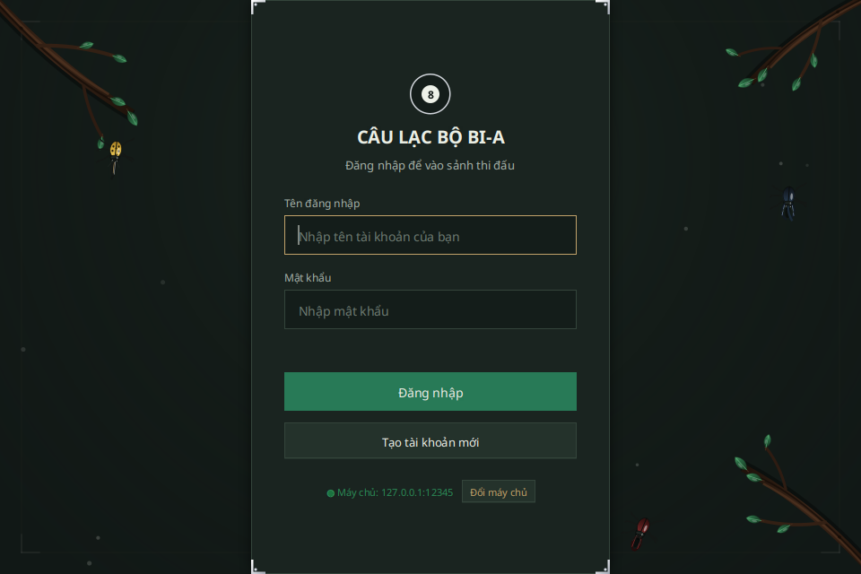
Hình 8.1 — Đăng nhập.

2.2. Cấu hình kết nối server
Hộp thoại cho phép nhập địa chỉ server và cổng kết nối. Đây là bước cấu hình đầu vào khi hai máy client cần kết nối đến cùng một server.
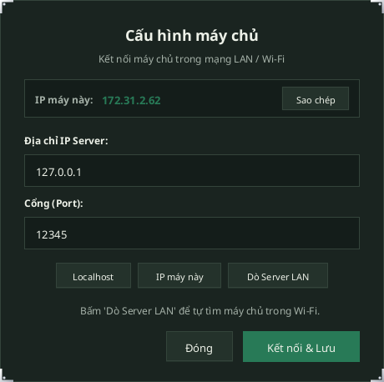
Hình 8.2 — Cấu hình kết nối server.

2.3. Đăng ký tài khoản
Form gồm email, tên đăng nhập, mật khẩu và xác nhận mật khẩu. Dữ liệu hợp lệ mới được gửi đi; server tiếp tục kiểm tra cú pháp và thông tin trùng lặp.
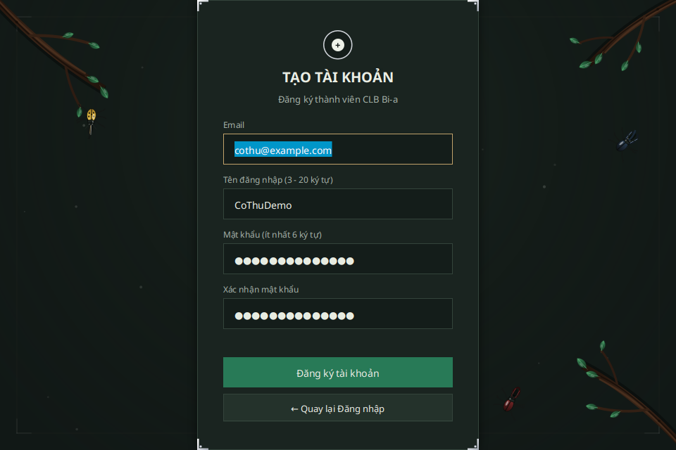
Hình 8.3 — Đăng ký tài khoản.

2.4. Phản hồi dữ liệu đăng ký không hợp lệ
Thông báo lỗi xuất hiện ngay trên form khi email sai cú pháp. Trạng thái này giúp người dùng sửa đầu vào mà không cần rời màn hình đăng ký.
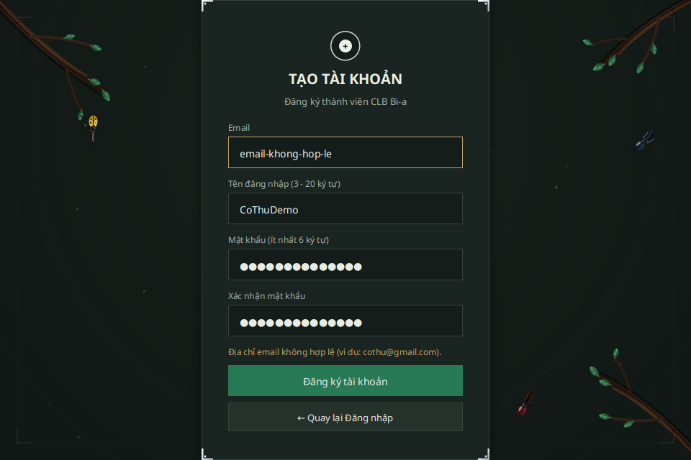
Hình 8.4 — Phản hồi dữ liệu đăng ký không hợp lệ.

2.5. Sảnh chính
Sảnh tập trung thông tin tài khoản, điểm kinh nghiệm, cấp độ và danh sách bạn. Từ đây người dùng truy cập tìm trận, luyện tập, bảng xếp hạng và cài đặt.
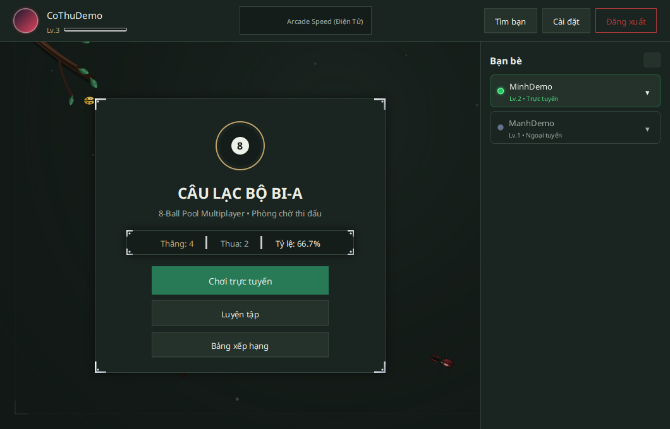
Hình 8.5 — Sảnh chính.

2.6. Menu thao tác với bạn bè
Menu cạnh tên bạn cung cấp các thao tác tương tác. Giao diện giữ menu đang mở khi danh sách tự cập nhật và áp dụng dữ liệu mới sau khi đóng.
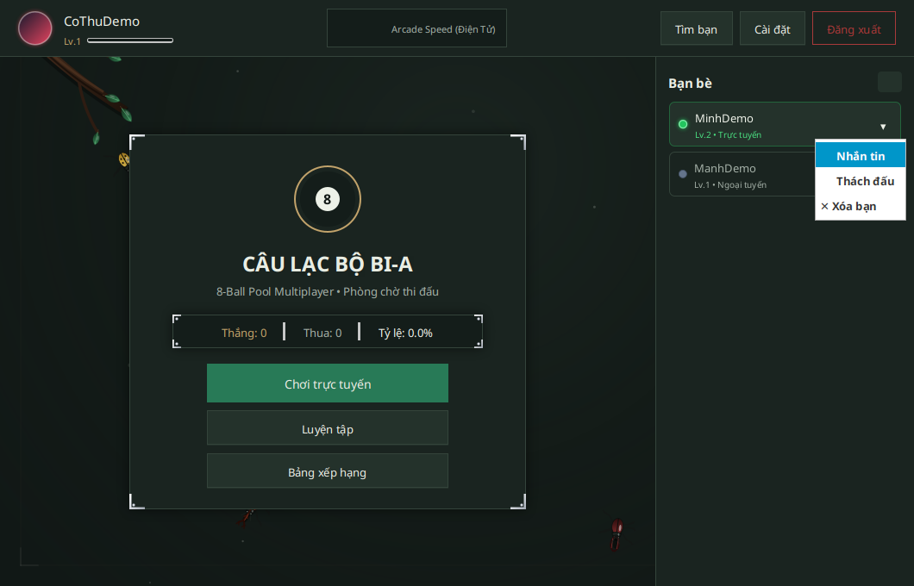
Hình 8.6 — Menu thao tác với bạn bè.

2.7. Tìm người chơi và lời mời kết bạn
Phần trên hiển thị kết quả tìm kiếm và trạng thái đã là bạn hoặc nút kết bạn. Phần dưới tổng hợp lời mời đang chờ với nút đồng ý và từ chối.
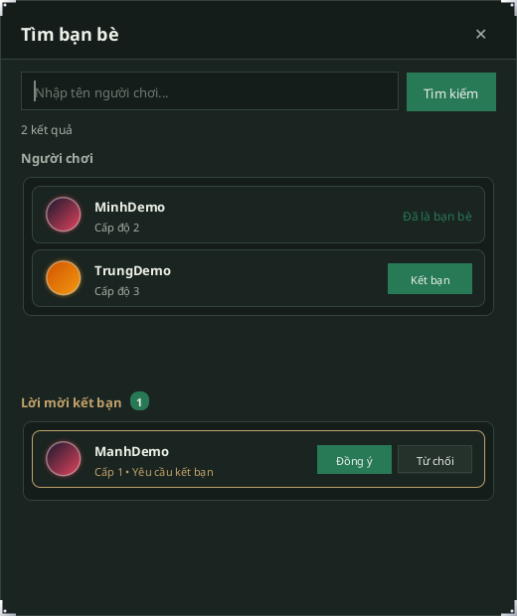
Hình 8.7 — Tìm người chơi và lời mời kết bạn.

2.8. Hội thoại với bạn bè
Khung hội thoại hiển thị người nhận, lịch sử, nội dung tin và thời gian. Bản hiện tại kiểm tra tên người nhận trước khi áp dụng lịch sử và giữ các tin cố ý giống nội dung.
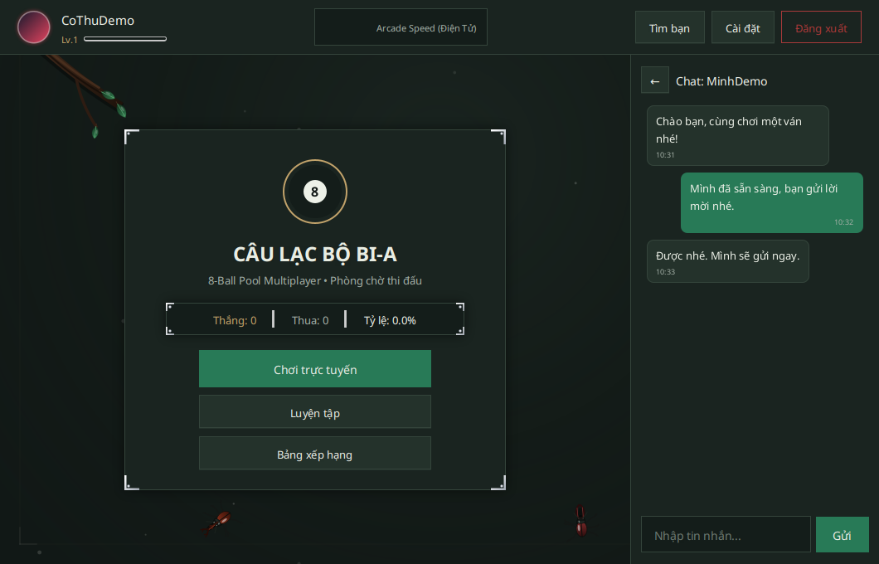
Hình 8.8 — Hội thoại với bạn bè.

2.9. Nhận lời mời thách đấu
Popup hiển thị người mời, lựa chọn phản hồi và thời gian chờ. Bộ đếm giao diện là 10 giây; thời hạn lời mời phía server là 15 giây.
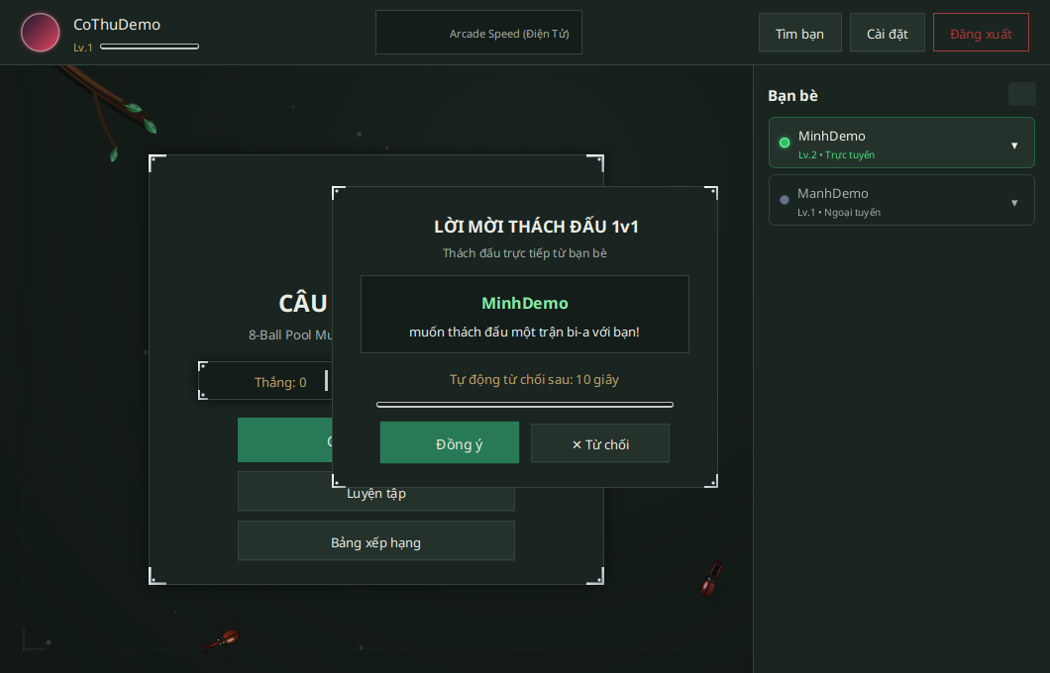
Hình 8.9 — Nhận lời mời thách đấu.

2.10. Thông báo kết quả lời mời
Thông báo ngắn trên sảnh phản hồi kết quả lời mời. Toast không mở thêm hộp thoại buộc người dùng đóng trước khi tiếp tục thao tác.
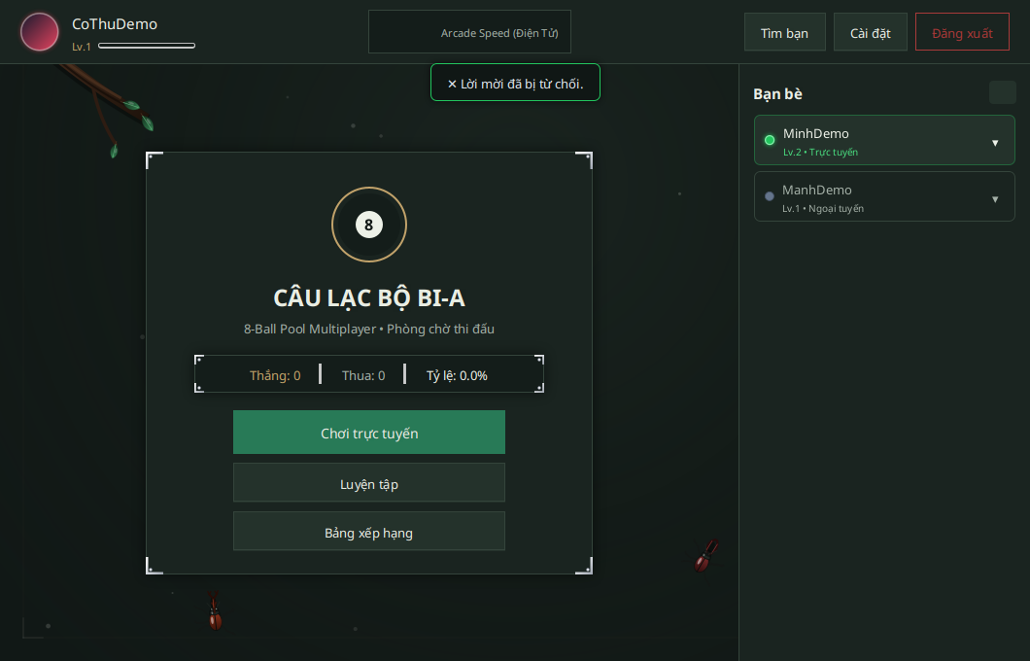
Hình 8.10 — Thông báo kết quả lời mời.

2.11. Tìm trận
Màn hình thể hiện trạng thái chờ ghép đối thủ và cung cấp nút hủy. Khi nhận thông tin ghép trận, client chuyển sang màn hình chuẩn bị.
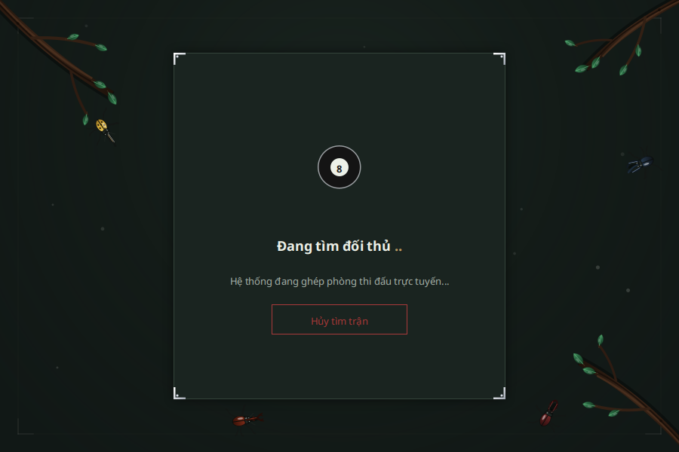
Hình 8.11 — Tìm trận.

2.12. Chuẩn bị vào trận
Hai người chơi được trình bày đối diện nhau cùng thông tin cấp độ và trạng thái chuẩn bị. Client gửi tín hiệu sẵn sàng; server yêu cầu hai người hợp lệ cùng sẵn sàng để bắt đầu.
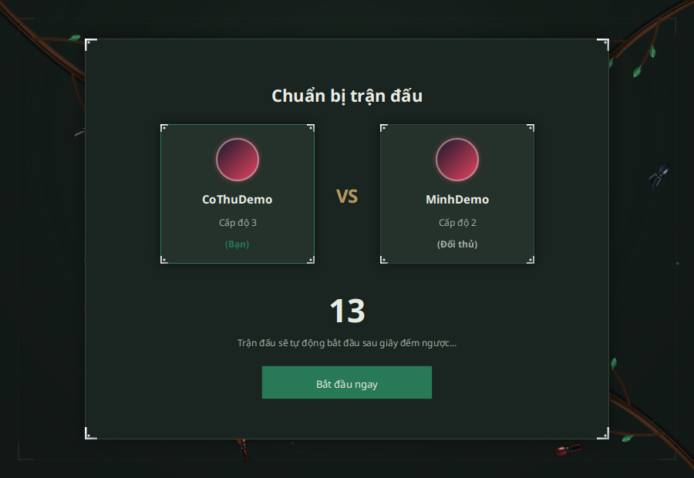
Hình 8.12 — Chuẩn bị vào trận.

2.13. Bàn chơi với đối thủ
Màn hình gồm bàn bi, thông tin hai người chơi, lượt, thời gian, nhóm bi và bộ điều khiển xoáy. Hình minh họa client nhận mẫu ngắm của đối thủ; không dùng ảnh đơn để kết luận độ mượt đồng bộ hai máy.
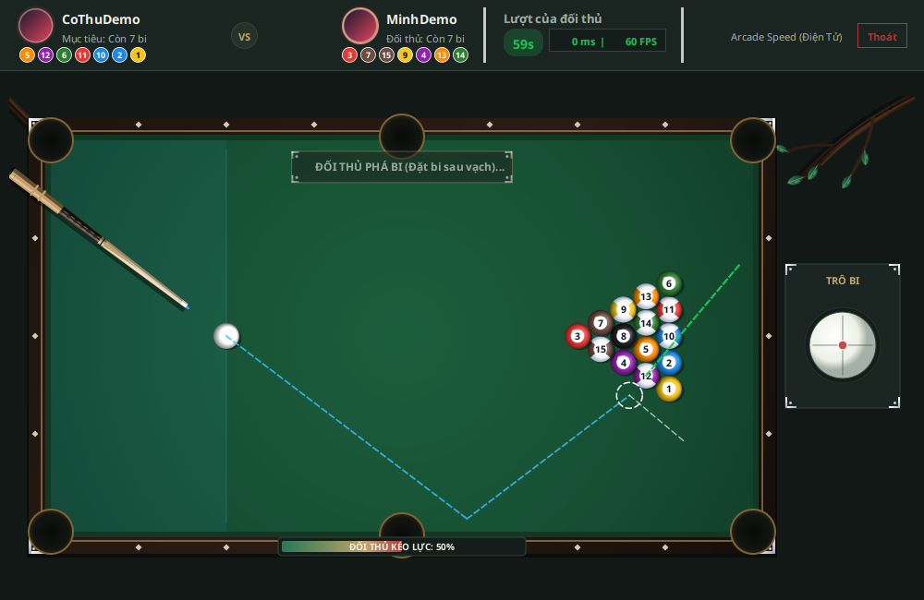
Hình 8.13 — Bàn chơi với đối thủ.

2.14. Bàn luyện tập
Chế độ luyện tập dùng bàn chơi và cơ chế điều khiển tương tự thi đấu nhưng ẩn phần thông tin đối thủ. Người chơi có thể luyện đặt bi, ngắm và đánh bi trước khi tham gia trận.
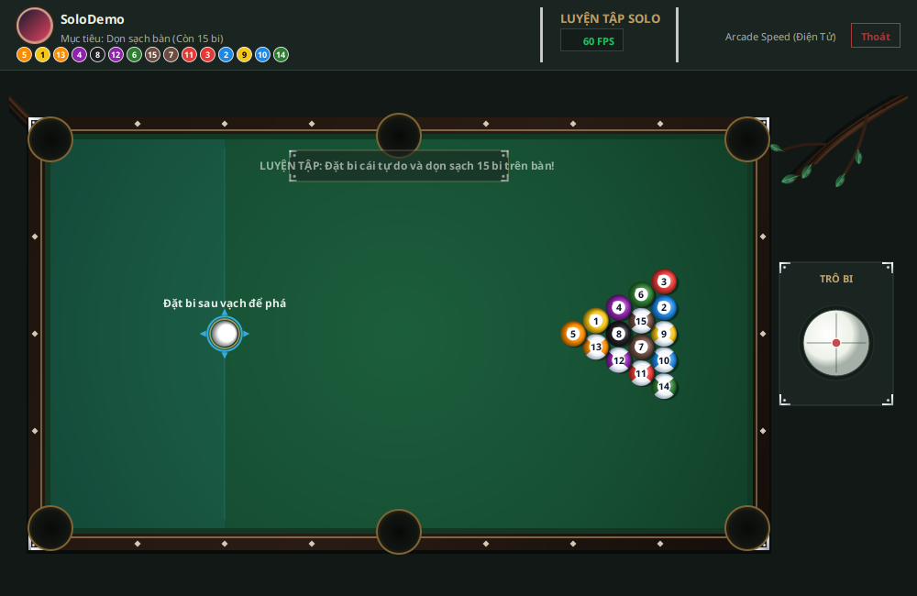
Hình 8.14 — Bàn luyện tập.

2.15. Cài đặt avatar
Tab Avatar cho phép xem trước và chọn hình đại diện. Các nút đóng và lưu nằm ở cuối hộp thoại; thay đổi hình đại diện được dùng khi hiển thị người chơi.
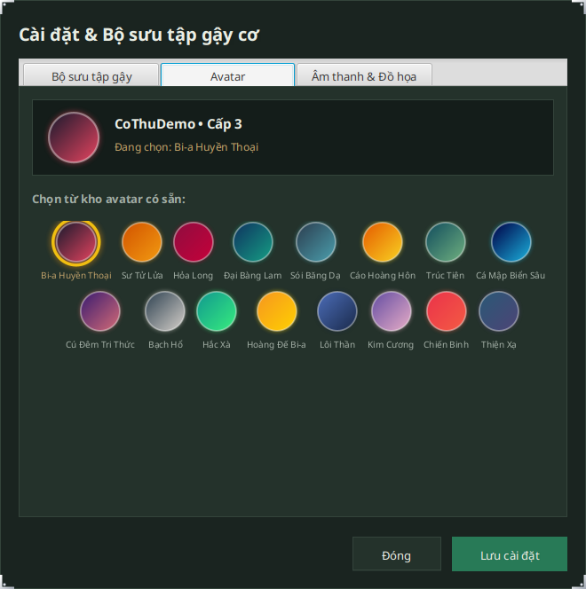
Hình 8.15 — Cài đặt avatar.

2.16. Bộ sưu tập gậy
Tab bộ sưu tập hiển thị các gậy, vùng xem trước và điều kiện sử dụng theo cấp độ. Người chơi xem trước hoặc trang bị gậy đủ điều kiện; server kiểm tra lại cấp khi nhận cập nhật.
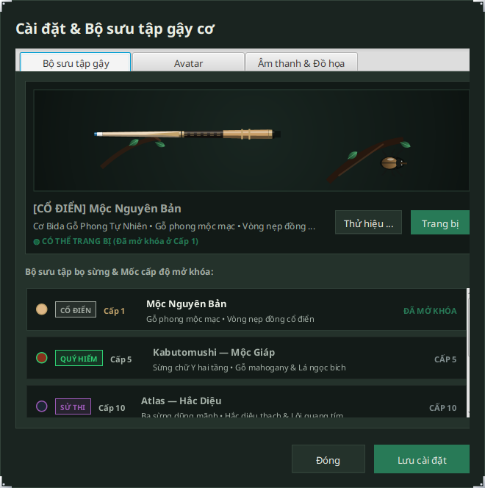
Hình 8.16 — Bộ sưu tập gậy.

2.17. Âm thanh và đồ họa
Tab tập hợp các điều khiển âm thanh và hiệu ứng đang có trong ứng dụng. Người dùng điều chỉnh trải nghiệm nghe và hiển thị trong cùng hộp thoại cài đặt.
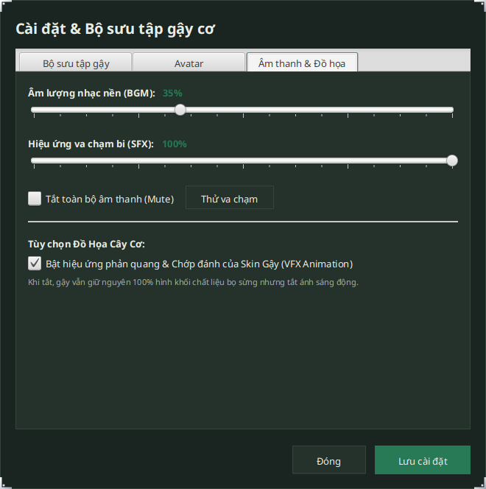
Hình 8.17 — Âm thanh và đồ họa.

2.18. Bảng xếp hạng
Bảng hiển thị thứ hạng, tên, cấp độ, kinh nghiệm, số trận thắng và thua; hàng của người đang đăng nhập được phân biệt. Dữ liệu trong ảnh là dữ liệu minh họa có kiểm soát.
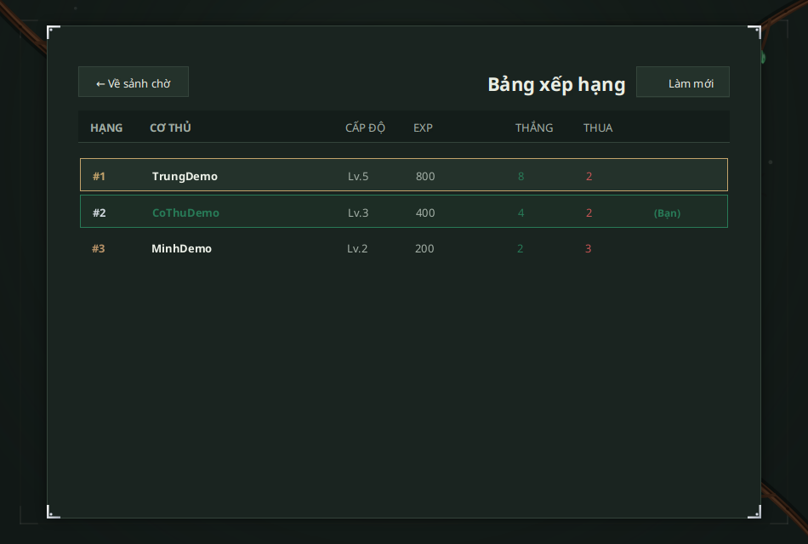
Hình 8.18 — Bảng xếp hạng.

2.19. Kết quả chiến thắng
Màn hình thông báo chiến thắng, cặp đấu và kinh nghiệm nhận được, kèm nút trở về sảnh. Bản 89f7926 không còn khung thông báo mở khóa skin trong màn hình này.
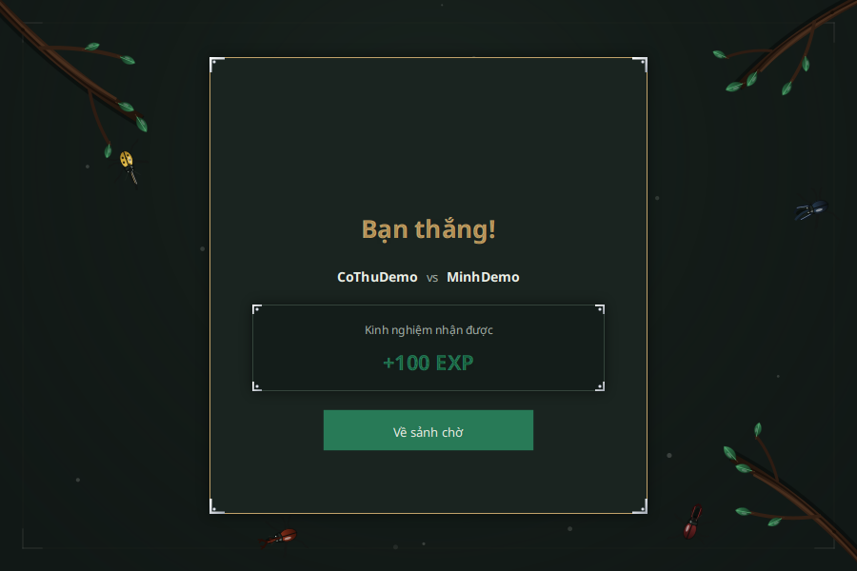
Hình 8.19 — Kết quả chiến thắng.

2.20. Kết quả thất bại
Nhánh thất bại dùng cùng bố cục kết quả, thay đổi nội dung và điểm nhận được. Hai ảnh kết quả được mở trực tiếp bằng dữ liệu minh họa, không phải kết quả của một ván đầu cuối đã nghiệm thu.
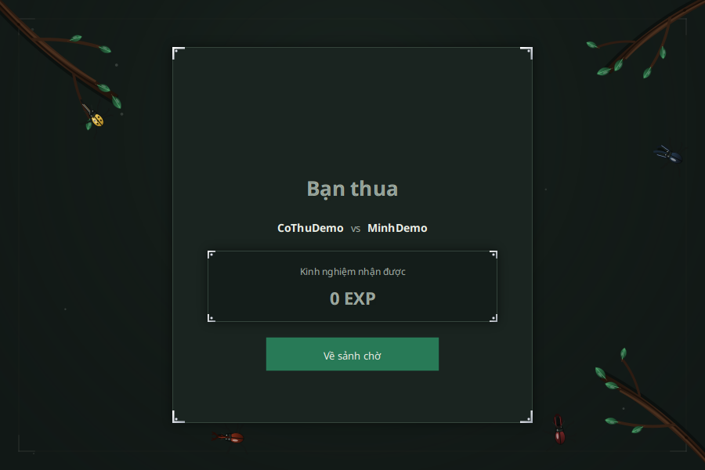
Hình 8.20 — Kết quả thất bại.

3. Các sự cố triển khai thường gặp
Hiện tượng | Nội dung cần kiểm tra | Kết quả cần có trước khi tiếp tục
Windows hỏi ứng dụng để mở JAR | Người dùng đang mở file .jar, chưa chạy bản EXE đã đóng gói | Dùng EXE từ bước build thành công hoặc script Java để chẩn đoán
Tải GitHub nhưng không thấy EXE mới | .gitignore loại *.exe và dist; source ZIP không phải gói phát hành | Có gói phát hành riêng hoặc build trên Windows
Không tìm thấy JavaFX/JVM | SDK, kiến trúc x64, runtime và DLL đi kèm | App mở trên máy kiểm tra với đủ tài nguyên
Không kết nối được server | Server đang chạy, IP đúng, TCP 12345 truy cập được | Có kết nối trước khi thử đăng nhập
Đăng ký/đăng nhập lỗi | Database, JDBC classpath, cấu hình và bảng dữ liệu | Server kết nối DB và có phản hồi xác thực
Mã mới nhưng hành vi cũ | JAR/EXE chưa được build lại hoặc đang chạy gói khác | Ghi nhận phiên bản binary đang thử

Phần 9. Kiểm thử

1. Phương pháp và môi trường kiểm chứng
Đợt đối chiếu ngày 30/10/2026 dùng mã 89f7926, biên dịch sạch 9 file Java server và 26 file client bằng JDK 21 với --release 17 trên Linux. Bài giao thức dùng nguyên các lớp server qua harness TCP loopback 12355 và PostgreSQL 17 phát triển cục bộ; cổng ứng dụng chính vẫn là 12345. Bài UI dùng JavaFX/Xvfb với transport giả lập. Không chạy EXE Windows hoặc chơi ván hoàn chỉnh trên hai UI thật.
Minh chứng mới nằm tại reports/evidence/89f7926/: build.txt, protocol.txt, ui.txt và ui-capture.txt. Bộ ảnh hiện hành bao quát 20 giao diện/trạng thái; dữ liệu giả lập chỉ dùng để minh họa màn hình. Log 26/10 của 00bf1cc chỉ dùng đối chiếu lịch sử. Lần chạy UI đầu của đợt mới dừng do harness tìm sai lớp khai báo phương thức private; đã sửa harness và chạy lại, giữ ui-first-run.txt. Mã thoát 0 xác nhận script hoàn tất, kể cả các assertion tái hiện giới hạn (FINDING), không có nghĩa mọi chức năng đều đạt nghiệm thu.

2. Kết quả thực thi
Mã | Kịch bản kiểm tra | Kết quả trong phạm vi đã thử | Minh chứng
KT01 | Biên dịch sạch source | Đạt: 9 file server, 26 file client; JDK 21, --release 17. Chưa chạy EXE Windows. | build.txt
KT02 | Đăng ký/đăng nhập và email | Đạt: đăng nhập khác hoa/thường; server từ chối email sai cú pháp và chấp nhận TLD dài. | protocol.txt
KT03 | Lời mời không hợp lệ | Đạt: chặn tên rỗng, tự mời, offline; tra tên trim/khác hoa thường. | protocol.txt
KT04 | Chấp nhận/từ chối và ghép phòng | Đạt: tạo phòng đúng luồng; người mời được loại khỏi hàng chờ. | protocol.txt
KT05 | READY lặp | Đạt: hai READY từ một người chưa mở trận; người còn lại sẵn sàng mới bắt đầu. | protocol.txt
KT06 | Ngắm liên tục qua TCP | Đạt relay 60 mẫu 34 byte, không echo. Chưa đo độ mượt hai UI hoặc jitter. | protocol.txt
KT07 | Góc NaN/Infinity, lực âm, cú đánh lặp | Đạt: các đầu vào đã thử bị chặn; không relay cú đánh lặp hoặc ngắm khi shotInProgress. | protocol.txt
KT08 | Hoàn tất mô phỏng và đổi lượt | Đạt luồng PHYSICS_DONE sau cú đánh. Chưa có chốt snapshot/ACK; còn G01 bên dưới. | protocol.txt
KT09 | Payload settings và lịch sử chat | Đạt: settings một boolean, không đọc lấn gói sau; lịch sử kèm tên bạn và dữ liệu. | protocol.txt; ui.txt
KT10 | Timer lời mời và ngắt kết nối | Đạt: hết hạn khoảng 15 giây; phản hồi sai tên không hủy timer; xử lý đối tác rời. | protocol.txt
KT11 | Form email và refresh A→B→A | Đạt trong fixture JavaFX: chấp nhận TLD dài; đóng menu giữ A mới nhất. | ui.txt
KT12 | Tin trùng và lịch sử khác bạn | Đạt trong fixture: giữ hai tin giống nhau; bỏ lịch sử khác friendUsername, nhận đúng người. | ui.txt
KT13 | Popup/toast/solo và hiển thị mẫu ngắm | Đạt các callback JavaFX đã thử; không tương đương một ván đầy đủ trên hai UI thật. | ui.txt

Giới hạn còn lại của bản 89f7926
G01 — Đã tái hiện: người đang có lượt gửi PHYSICS_DONE trước khi có cú đánh vẫn làm đổi lượt. G02 — Đã tái hiện: lực hữu hạn 1000 được relay dù MAX_FORCE của giao diện là 25. Minh chứng: các dòng FINDING trong protocol.txt. Đây là giới hạn cần sửa, không phải kết quả nghiệm thu đạt.
Qua đọc mã, hệ thống còn thiếu token/sequence cho lượt và cú đánh, snapshot/ACK chốt 16 bi, request ID cho nhiều lần tải lịch sử cùng người, và transaction bao trọn ghi kết quả. Chưa có bài thực nghiệm khẳng định mức ảnh hưởng của mọi tình huống này. Các thay đổi phản xạ băng/đường ngắm mới được đối chiếu mã và biên dịch. ResultScene đã được mở và chụp ở cả hai nhánh thắng/thua với dữ liệu giả lập; chưa nghiệm thu kết quả của ván đầu cuối.

3. Kế hoạch nghiệm thu tích hợp còn lại
Mã | Kịch bản cần chạy | Tiêu chí quan sát mong đợi | Trạng thái
NT01 | Hai máy Windows dùng EXE cùng bản | Mở được, đủ tài nguyên, kết nối và đăng nhập thành công | Chưa thực thi trong bộ minh chứng
NT02 | Ngắm liên tục, đổi góc qua biên ±π, kéo lực và chỉnh xoáy qua nhiều lượt | Hướng gậy đúng người có lượt; không kẹt hình ngắm sau đánh hoặc đổi lượt | Chưa nghiệm thu hai UI qua mạng
NT03 | Chơi trọn ván với phạm lỗi, hết giờ, bi cái và bi 8 vào lỗ | Quyền lượt, kết quả và dữ liệu sau trận thống nhất với luật công bố | Chưa có ván đầy đủ trong bộ minh chứng
NT04 | Thêm độ trễ/jitter, ngắt mạng giữa ngắm/đánh/lời mời | Có phản hồi và dọn phiên; không áp dụng lệnh của trạng thái cũ | Chưa thử jitter/ngắt mạng trong ván; cần kiểm tra G01/G02
NT05 | Gây lỗi DB giữa ghi kết quả, đăng ký đồng thời | Không ghi kết quả một phần; định danh tài khoản nhất quán | Chưa kiểm thử giao dịch/đồng thời đầy đủ
NT06 | Lưu và đăng nhập lại với avatar/skin; thử âm thanh/mute | Quyền theo level đúng; tùy chọn tồn tại theo thiết kế | Chưa nghiệm thu toàn bộ tùy chọn
NT07 | Nhiều phòng, lời mời chéo và chuyển chat nhanh | Phòng độc lập; phản hồi thuộc đúng đối tượng; đo tải có cấu hình rõ | Chưa có stress test/benchmark

4. Đánh giá kết quả của nhóm
Các kiểm tra ngày 30/10 xác nhận những sửa đổi về sẵn sàng, chặn giá trị không hữu hạn/cú đánh lặp, lời mời, email, lịch sử chat và parser settings trong phạm vi đã thử. Sự kết hợp giữa đọc mã, biên dịch, bài giao thức và fixture UI giúp phân biệt hành vi đã xác nhận với yêu cầu còn cần nghiệm thu.
Hai giới hạn còn tái hiện là PHYSICS_DONE có thể được gửi trước cú đánh và lực hữu hạn vượt giới hạn giao diện vẫn được relay. Ngoài ra chưa có token lượt, snapshot/ACK chốt 16 bi, transaction ghi kết quả hoặc nghiệm thu hai máy Windows. Vì vậy chưa có cơ sở tuyên bố ứng dụng hết mọi lỗi bất đồng bộ.

Phần 10. Kết luận và hướng phát triển

1. Kết luận
Đồ án xây dựng ứng dụng bi-a hai người qua mạng bằng Java/JavaFX, Socket và PostgreSQL, kết hợp nghiệp vụ tài khoản, tương tác xã hội, thi đấu và cá nhân hóa. Báo cáo tổng hợp toàn bộ phạm vi của nhóm, từ mục tiêu, kiến thức nền và kiến trúc đến đặc tả, triển khai, minh họa sản phẩm và đánh giá.
Hệ thống kết hợp kết nối và giao thức, xác thực và dữ liệu, gameplay và vật lý, giao diện và cá nhân hóa thành một quy trình sử dụng liên tục. Tổng cộng 31 đặc tả và 14 biểu đồ UML được đối chiếu với mã nguồn. Phần triển khai và kiểm thử đánh giá sự phối hợp giữa các thành phần, từ thao tác của người chơi đến xử lý tại server, lưu trữ và phản hồi trên màn hình.
Bài học kỹ thuật chính là giao thức cần được kiểm chứng đồng thời ở hai đầu, thao tác UI cần tuân thủ luồng JavaFX, và vận chuyển tin cậy chưa đủ để bảo đảm trạng thái trò chơi nhất quán. Các lỗi được ghi lại cung cấp đầu việc cụ thể cho giai đoạn hoàn thiện, thay vì suy luận chất lượng chỉ từ giao diện hoặc việc biên dịch thành công.

2. Hướng phát triển theo mức ưu tiên
Các lỗi cũ về parser settings, READY theo gói, NaN, cú đánh lặp khi đang mô phỏng, phản hồi lời mời sai tên, email và một số tình huống chat/refresh đã có sửa đổi trong 89f7926 và được kiểm tra lại trong phạm vi nêu ở Phần 9. Ưu tiên tiếp theo là kiểm tra đầy đủ miền giá trị lực/xoáy/tọa độ, chỉ nhận PHYSICS_DONE khi có cú đánh hợp lệ và bổ sung định danh yêu cầu cho lịch sử chat.
Bước tiếp theo là củng cố trạng thái trận bằng mã trận/lượt, thứ tự lệnh và quy tắc chấp nhận thông điệp. Có thể lựa chọn server mô phỏng có thẩm quyền hoặc kết hợp bước thời gian cố định ở client với cơ chế chốt/hiệu chỉnh bàn. Thiết kế được chọn cần được đánh giá bằng hai client thật, đo sai lệch vị trí và kiểm tra mất kết nối, không chỉ bổ sung tên packet vào tài liệu.
Về dữ liệu, cần transaction cho kết quả trận, quản lý kết nối phù hợp tải đồng thời và ràng buộc định danh nhất quán với cách tra cứu. Về triển khai, cần cấu hình ngoài mã, gói Windows có mã phiên bản rõ, kiểm tra trên máy sạch và quy trình phát hành riêng với source ZIP. TLS và thuật toán băm mật khẩu chuyên dụng cũng cần được xem xét trước khi mở rộng sử dụng.
Sau khi nền tảng ổn định, nhóm có thể bổ sung tái kết nối, lịch sử trận chi tiết hoặc tính năng quan sát. Những chức năng này là định hướng tương lai và không nằm trong 31 use case hiện tại.

Tài liệu tham khảo và minh chứng
Mã ứng dụng: https://github.com/LocMixi2-5/LTM/tree/89f7926c13345bcd21fbaccaf7d8e13fe3fdb562 .
Minh chứng ngày 30/10/2026: reports/evidence/89f7926/README.md, build.txt, protocol.txt, ui.txt và ui-first-run.txt; kèm script/harness tái lập. Nguồn hình cập nhật: reports/uml_89f7926/.
Nguồn ảnh giao diện hiện hành: reports/images_89f7926/README.md và manifest.json; harness chụp trong reports/evidence/89f7926/. Log 26/10/2026 được giữ ở reports/evidence/00bf1cc/ để đối chiếu lịch sử, không dùng thay kết quả mới.
Tài liệu nền: Java SE 17 API (docs.oracle.com/en/java/javase/17/docs/api/), JavaFX 17 API (openjfx.io/javadoc/17/), PostgreSQL Documentation (postgresql.org/docs/), PostgreSQL JDBC (jdbc.postgresql.org/documentation/) và PlantUML (plantuml.com).

